TALENTOS PARA EL EMPLEO

Modelo de Base de Datos

**ELABORADO POR:**

**JHONY ALEXANDER ROCHA AVENDAÑO**

**Contratista de Desarrollo**

**Subdirección de Desarrollo y Tecnología**

**Unidad Administrativa Especial del Servicio Público de Empleo**

**BOGOTÁ D.C., AGOSTO 24 DE 2015**

Índice de Contenido

Introducción 6

1 Modelo de base de datos del sistema de información Talentos para el Empleo 7

2 Sub-modelo de base de datos del proyecto 8

2.1 Entidad Proyecto 9

2.2 Entidad Departamento 10

2.3 Entidad Periodo 11

2.4 Entidad Fase 13

2.5 Entidad Ocupación 15

2.6 Entidad Periodo Ocupación 16

2.7 Entidad Clase Programa 17

2.8 Entidad Código de Referencia 18

3 Sub-modelo de base de datos de la institución de formación 19

3.1 Entidad Municipio 21

3.2 Entidad Secretaria Educación 22

3.3 Entidad Oferta Institución 24

3.4 Entidad Institución 25

3.5 Entidad Sede 27

3.6 Entidad Contacto Institución 29

3.7 Entidad Datos Contacto 30

4 Sub-modelo de base de datos del paquete de formación 32

4.1 Entidad paquete 34

4.2 Entidad paquete programa 36

4.3 Entidad módulo 37

4.4 Entidad jornada 38

5 Sub-modelo de base de datos del beneficiario 40

5.1 Entidad centro de empleo 42

5.2 Entidad requisitos previos 43

5.3 Entidad encuesta 44

5.4 Entidad persona 47

5.5 Entidad persona contacto 49

5.6 Entidad fuente potencial beneficiario 50

5.7 Entidad potencial beneficiario 51

5.8 Entidad beneficiario preregistro 54

5.9 Entidad formación beneficiario 56

6 Sub-modelo de base de datos de soportes y novedades de beneficiario 59

6.1 Entidad novedad beneficiario 61

6.2 Entidad novedad beneficiario soporte 63

6.3 Entidad novedad tipo 64

6.4 Entidad novedad tipo soporte 66

6.5 Entidad formación soporte 67

6.6 Entidad formación tipo soporte 69

7 Sub-modelo de base de datos de seguimiento 71

7.1 Entidad seguimiento planilla 73

7.2 Entidad seguimiento planilla detalle 74

7.3 Entidad seguimiento planilla descarga 75

7.4 Entidad seguimiento planilla documento 76

7.5 Entidad seguimiento planilla novedad 77

8 Sub-modelo de base de datos de CIERRE 78

8.1 Entidad cierre módulo 80

8.2 Entidad cierre módulo novedad 81

Índice de tablas

Tabla 1: Descripción entidad PROYECTO 9

Tabla 2: Descripción entidad DEPARTAMENTO 10

Tabla 3: Descripción entidad PERIODO 12

Tabla 4: Descripción entidad FASE 14

Tabla 5: Descripción entidad PERIODO OCUPACION 15

Tabla 6: Descripción entidad PERIODO OCUPACION 16

Tabla 7: Descripción entidad CLASE PROGRAMA 17

Tabla 8: Descripción entidad CODIGO REFERENCIA 18

Tabla 9: Descripción entidad MUNICIPIO 21

Tabla 10: Descripción entidad SECRETARIA EDUCACIÓN 23

Tabla 11: Descripción entidad OFERTA INSTITUCIÓN 24

Tabla 12: Descripción entidad INSTITUCIÓN 26

Tabla 13: Descripción entidad SEDE 28

Tabla 14: Descripción entidad CONTACTO INSTITUCIÓN 29

Tabla 15: Descripción entidad DATOS CONTACTO 31

Tabla 16: Descripción entidad PAQUETE 35

Tabla 17: Descripción entidad PAQUETE PROGRAMA 36

Tabla 18: Descripción entidad MÓDULO 37

Tabla 19: Descripción entidad JORNADA 39

Tabla 20: Descripción entidad CENTRO DE EMPLEO 42

Tabla 21: Descripción entidad REQUISITOS PREVIOS 43

Tabla 22: Descripción entidad ENCUESTA 45

Tabla 23: Descripción entidad PERSONA 48

Tabla 24: Descripción entidad PERSONA CONTACTO 49

Tabla 25: Descripción entidad FUENTE POTENCIAL BENEFICIARIO 50

Tabla 26: Descripción entidad POTENCIAL BENEFICIARIO 52

Tabla 27: Descripción entidad BENEFICIARIO PREREGISTRO 55

Tabla 28: Descripción entidad FORMACIÓN BENEFICIARIO 57

Tabla 29: Descripción entidad NOVEDAD BENEFICIARIO 61

Tabla 30: Descripción entidad NOVEDAD BENEFICIARIO SOPORTE 63

Tabla 31: Descripción entidad NOVEDAD TIPO 65

Tabla 32: Descripción entidad NOVEDAD TIPO SOPORTE 66

Tabla 33: Descripción entidad FORMACIÓN SOPORTE 68

Tabla 34: Descripción entidad FORMACIÓN TIPO SOPORTE 70

Tabla 35: Descripción entidad SEGUIMIENTO PLANILLA 73

Tabla 36: Descripción entidad SEGUIMIENTO PLANILLA DETALLE 74

Tabla 37: Descripción entidad SEGUIMIENTO PLANILLA DESCARGA 75

Tabla 38: Descripción entidad SEGUIMIENTO PLANILLA DOCUMENTO 76

Tabla 39: Descripción entidad SEGUIMIENTO PLANILLA NOVEDAD 77

Tabla 40: Descripción entidad CIERRE MÓDULO 80

Tabla 41: Descripción entidad CIERRE MÓDULO NOVEDAD 81

Índice de ilustraciones

Ilustración 1: Vista rápida de los sub-modelos de base de datos del sistema de información Talentos para el Empleo 7

Ilustración 2: Vista rápida de las entidades del sub-modelo de base de datos del proyecto 8

Ilustración 3: Sub-modelo de base de datos del proyecto 8

Ilustración 4: Entidad Proyecto 9

Ilustración 5: Entidad Departamento 10

Ilustración 6: Entidad Periodo 11

Ilustración 7: Entidad Fase 13

Ilustración 8: Entidad Ocupación 15

Ilustración 9: Entidad Periodo Ocupación 16

Ilustración 10: Entidad Clase Programa 17

Ilustración 11: Entidad Código de Referencia 18

Ilustración 12: Vista rápida de las entidades del sub-modelo de base de datos de la institución de formación 19

Ilustración 13: Sub-modelo de base de datos de la institución de formación 20

Ilustración 14: Entidad Municipio 21

Ilustración 15: Entidad Secretaria Educación 22

Ilustración 16: Entidad Oferta Institución 24

Ilustración 17: Entidad Institución 25

Ilustración 18: Entidad Sede 27

Ilustración 19: Entidad Contacto Institución 29

Ilustración 20: Entidad Datos Contacto 30

Ilustración 21: Vista rápida de las entidades del sub-modelo de base de datos del paquete de formación 32

Ilustración 22: Sub-modelo de base de datos del paquete de formación 33

Ilustración 23: Entidad Paquete 34

Ilustración 24: Entidad Paquete Programa 36

Ilustración 25: Entidad Módulo 37

Ilustración 26: Entidad Jornada 38

Ilustración 27: Vista rápida de las entidades del sub-modelo de base de datos del beneficiario 40

Ilustración 28: Sub-modelo de base de datos del beneficiario 41

Ilustración 29: Entidad Centro de Empleo 42

Ilustración 30: Entidad Requisitos Previos 43

Ilustración 31: Entidad Encuesta 44

Ilustración 32: Entidad Persona 47

Ilustración 33: Entidad Persona Contacto 49

Ilustración 34: Entidad Fuente Potencial Beneficiario 50

Ilustración 35: Entidad Potencial Beneficiario 51

Ilustración 36: Entidad Beneficiario Preregistro 54

Ilustración 37: Entidad Formación Beneficiario 56

Ilustración 38: Vista rápida de las entidades del sub-modelo de base de datos de soportes y novedades de beneficiario 59

Ilustración 39: Sub-modelo de base de datos de soportes y novedades de beneficiario 60

Ilustración 40: Entidad Novedad Beneficiario 61

Ilustración 41: Entidad Novedad Beneficiario Soporte 63

Ilustración 42: Entidad Novedad Tipo 64

Ilustración 43: Entidad Novedad Tipo Soporte 66

Ilustración 44: Entidad Formación Soporte 67

Ilustración 45: Entidad Formación Tipo Soporte 69

Ilustración 46: Vista rápida de las entidades del sub-modelo de base de datos de seguimiento 71

Ilustración 47: Sub-modelo de base de datos de seguimiento 72

Ilustración 48: Entidad Seguimiento Planilla 73

Ilustración 49: Entidad Seguimiento Planilla Detalle 74

Ilustración 50: Entidad Seguimiento Planilla Descarga 75

Ilustración 51: Entidad Seguimiento Planilla Documento 76

Ilustración 52: Entidad Seguimiento Planilla Novedad 77

Ilustración 53: Vista rápida de las entidades del sub-modelo de base de datos de cierre 78

Ilustración 54: Sub-modelo de base de datos de cierre 79

Ilustración 55: Entidad Cierre Módulo 80

Ilustración 56: Entidad Cierre Módulo Novedad 81

Introducción

En el presente documento se describirá los modelos de base de datos del Sistema de Información “Talentos para el Empleo”. Estos modelos de base de datos son el resultado del proceso de diseño, realizado de acuerdo a las necesidades del negocio.

1. Modelo de base de datos del sistema de información Talentos para el Empleo

**Ilustración** 1**:** Vista rápida de los sub-modelos de base de datos del sistema de información Talentos para el Empleo

**Fuente:**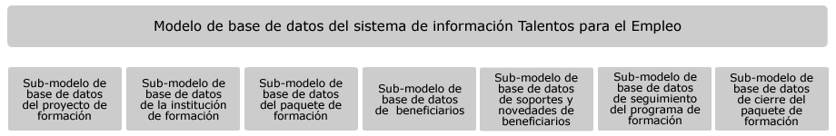 Elaboración propia

Los sub-modelos de base de datos del sistema de información Talentos para el Empleo, que se muestran a continuación, describe de manera resumida cada uno de los sub-modelos representados en la Ilustración 1.

* **Sub-modelo de base de datos del proyecto de formación:** muestra el grupo de entidades que están relacionadas con la gestión del proyecto de formación, sus convocatorias, las fases de cada convocatoria y las ocupaciones activas por convocatoria.
* **Sub-modelo de base de datos de la institución de formación:** muestra el grupo de entidades que están relacionadas con la gestión de instituciones, sus ofertas de formación, sus sedes e información de contacto.
* **Sub-modelo de base de datos del paquete de formación:** muestra el grupo de entidades que están relacionadas con la gestión del paquete, programa, jornada, cupos y módulos.
* **Sub-modelo de base de datos de la información del beneficiario en los programas de formación:** muestra el grupo de entidades que están relacionadas con la gestión de la persona, requisitos previos, diligenciamiento de la encuesta de caracterización, registro como beneficiario, registro en los programa contenidos en un paquete de formación.
* **Sub-modelo de base de datos de la información de soportes y novedades de beneficiarios:** muestra el grupo de entidades que están relacionadas con la gestión de soportes y novedades de los beneficiarios.
* **Sub-modelo de base de datos de seguimiento del programa de formación:** muestra el grupo de entidades que están relacionadas con la generación de planillas de seguimiento, sus novedades y sus documentos soportes.
* **Sub-modelo de base de datos de cierre del paquete de formación:** muestra el grupo de entidades que están relacionadas con el proceso de cierre del paquete y sus novedades.

1. Sub-modelo de base de datos del proyecto

**Ilustración** 2**:** Vista rápida de las entidades del sub-modelo de base de datos del proyecto

**Fuente: 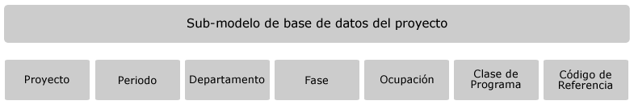**Elaboración propia

**Ilustración** 3**:** Sub-modelo de base de datos del proyecto

**Fuente: 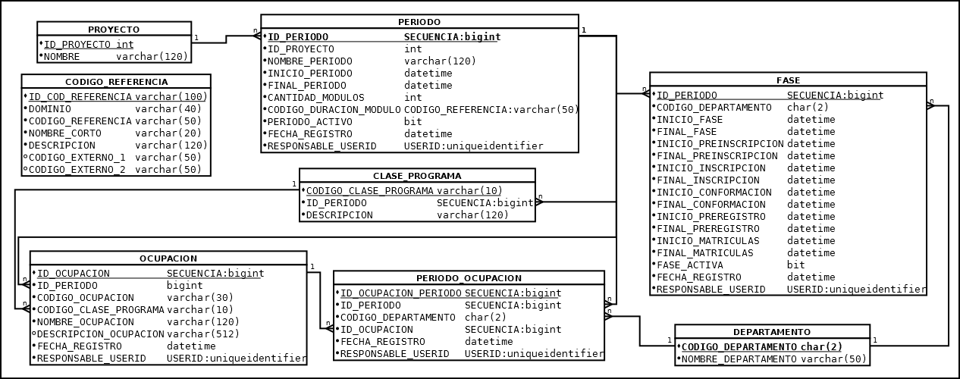**Elaboración propia

* 1. Entidad Proyecto

Definición de los diferentes proyectos de formación que puede ser realizado varias veces. Cada proyecto de formación será reconocido internamente por el sistema y tendrá un conjunto de reglas propio que podrá cambiar lógicamente en el tiempo.

Por ejemplo un proyecto de formación puede ser definido como “Formación de Jóvenes Víctimas del Conflicto Armado”, y otro proyecto puede ser definido como “Formación para el Trabajo”. Para el caso de Talentos para el Empleo, el proyecto es definido como “Talentos para el Empleo”.

Los proyectos son ejecutados por periodos, los cuales se mencionarán dentro del Sistema de Información como convocatorias.

**Ilustración** 4**:** Entidad Proyecto

**Fuente:** Elaboración propia

**Tabla** 1**:** Descripción entidad PROYECTO

|  |  |  |  |  |  |
| --- | --- | --- | --- | --- | --- |
| Atributos | | | | | |
| Definición | | | | Descripción | |
| ID PERIODO | PK | M | int | Valor numérico único, asignado por decisión de diseño. | |
| NOMBRE |  | M | varchar(120) | Nombre del proyecto de formación. | |
| Identificadores | | | | | |
| PK_PROYECTO_FORMACION (“ID_PROYECTO”) | | | | | |
| Asociaciones | | | | | |
| Objetos que dependen de la Entidad | | | | | Objetos de los que depende la Entidad |
| PERIODO_FORMACION | | | | | Ninguno |

**Fuente:** Elaboración propia

* 1. Entidad Departamento

Definición de la información requerida por los diferentes departamentos del país.

**Ilustración** 5**:** Entidad Departamento

**Fuente: **Elaboración propia

**Tabla** 2**:** Descripción entidad DEPARTAMENTO

|  |  |  |  |  |  |
| --- | --- | --- | --- | --- | --- |
| Atributos | | | | | |
| Definición | | | | Descripción | |
| CODIGO DEPARTAMENTO | PK | M | Char(2) | Código DANE del departamento. | |
| NOMBRE DEPARTAMENTO |  | M | Varchar(50) | Nombre DANE del departamento. | |
| Identificadores | | | | | |
| PK_DEPARTAMENTO(“CODIGO_DEPARTAMENTO”) | | | | | |
| Asociaciones | | | | | |
| Objetos que dependen de la Entidad | | | | | Objetos de los que depende la Entidad |
| MUNICIPIO  OFERTA_INSTITUCION_FORMACION  PERIODO_FORMACION_FASE | | | | | Ninguno |

**Fuente:** Elaboración propia

* 1. Entidad Periodo

Registro de las diferentes instancias de los proyectos de formación definidos en el sistema. Un periodo permite controlar y diferenciar todas las ofertas de formación, paquetes, programas y beneficiarios preinscritos o matriculados según los diferentes proyectos de formación soportados por el sistema.

Por ejemplo, para el proyecto definido como “Talentos para el Empleo”, un periodo de formación instancia de ese proyecto podría ser definido como “Convocatoria No. 1”.

**Ilustración 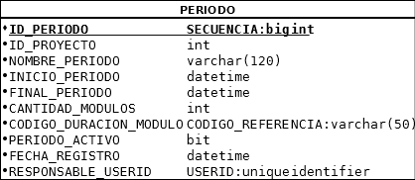**6**:** Entidad Periodo

**Fuente:** Elaboración propia

(Continúa en la siguiente página…)

**Tabla** 3**:** Descripción entidad PERIODO

|  |  |  |  |  |  |
| --- | --- | --- | --- | --- | --- |
| Atributos | | | | | |
| Definición | | | | Descripción | |
| ID PERIODO | PK | M | Bigint | Valor secuencial que funciona como identificador interno. | |
| ID PROYECTO | FK | M | Int | Llave foránea con la entidad PROYECTO. | |
| NOMBRE PERIODO |  | M | Varchar(120) | Nombre descriptivo del periodo. | |
| INICIO PERIODO |  | M | Datetime | Fecha inicial del periodo de la convocatoria. | |
| FINAL PERIODO |  | M | Datetime | Fecha final del periodo de la convocatoria. | |
| CANTIDAD MODULOS |  | M | Int | Cantidad máxima de ciclos de formación en el periodo. | |
| CODIGO DURACION MODULO |  | M | Varchar(50) | Unidad de duración estándar para los módulos (por ejemplo mes, bimestre, trimestre y semestre). | |
| PERIODO ACTIVO |  | M | Bit | Habilita o deshabilita diferentes transacciones en el sistema a cargo del periodo respectivo. | |
| FECHA REGISTRO |  | M | Datetime | Fecha precisa de creación o modificación del registro. | |
| RESPONSABLE USERID |  | M | Uniqueidentifier | Código del usuario del sistema responsable del registro. | |
| Identificadores | | | | | |
| PK_PERIODO_FORMACION(“ID_PERIODO”)  FK_PERIODOS_FORMACION_X_PROYECTO(“ID_PROYECTO”) | | | | | |
| Asociaciones | | | | | |
| Objetos que dependen de la Entidad | | | | | Objetos de los que depende la Entidad |
| CLASE_PROGRAMA  OCUPACION  PERIODO_OCUPACION  OFERTA_INSTITUCION_FORMACION  PERIODO_FORMACION_FASE  BENEFICIARIO_PREREGISTRO  PAQUETE  PROGRAMA  FORMACION_TIPO_SOPORTE  NOVEDAD_TIPO | | | | | PROYECTO_FORMACION |

**Fuente:** Elaboración propia

* 1. Entidad Fase

Definición de los diferentes segmentos o sub-periodos en que se ejecuta cada periodo de formación.

Cada fase estará asociada a un departamento único y específico. Ningún periodo podrá definir más de una fase por departamento.

Por ejemplo, para el proyecto de formación definido como “Talentos para el Empleo”, un periodo de formación instancia de ese proyecto se define como “Convocatoria No. 1”, las fases correspondientes al periodo estarán definidas por departamento: “Antioquia”, “Valle”, “Cundinamarca”, etc.

**Ilustración** 7**:** Entidad Fase

**Fuente: 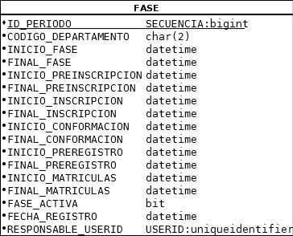**Elaboración propia

(Continúa en la siguiente página…)

**Tabla** 4**:** Descripción entidad FASE

|  |  |  |  |  |  |
| --- | --- | --- | --- | --- | --- |
| Atributos | | | | | |
| Definición | | | | Descripción | |
| ID PERIODO | PK  FK | M | Bigint | Valor secuencial que funciona como identificador interno. Llave foránea de la entidad PERIODO. | |
| CODIGO DEPARTAMENTO | FK | M | Char(2) | Llave foránea de la entidad DEPARTAMENTO. | |
| INICIO FASE |  | M | Datetime | Fecha de inicio general de la fase. | |
| FINAL FASE |  | M | Datetime | Fecha de finalización general de la fase. | |
| INICIO PREINSCRIPCION |  | M | Datetime | Fecha de inicio del proceso respectivo en la fase. | |
| FINAL PREINSCRIPCION |  | M | Datetime | Fecha de finalización del proceso respectivo en la fase. | |
| INICIO INSCRIPCION |  | M | Datetime | Fecha de inicio del proceso respectivo en la fase. | |
| FINAL INSCRIPCION |  | M | Datetime | Fecha de finalización del proceso respectivo en la fase. | |
| INICIO CONFORMACION |  | M | Datetime | Fecha de inicio del proceso respectivo en la fase. | |
| FINAL CONFORMACION |  | M | Datetime | Fecha de finalización del proceso respectivo en la fase. | |
| INICIO PREREGISTRO |  | M | Datetime | Fecha de inicio del proceso respectivo en la fase. | |
| FINAL PREREGISTRO |  | M | Datetime | Fecha de finalización del proceso respectivo en la fase. | |
| INICIO MATRICULAS |  | M | Datetime | Fecha de inicio del proceso respectivo en la fase. | |
| FINAL MATRICULAS |  | M | Datetime | Fecha de finalización del proceso respectivo en la fase. | |
| FASE ACTIVA |  | M | Bit | Marca que indica si la fase está activa o no (en el sistema, para soportar transacciones). | |
| FECHA REGISTRO |  | M | Datetime | Fecha precisa de creación del registro. | |
| RESPONSABLE USERID |  | M | Uniqueidentifier | Código del usuario del sistema responsable del registro. | |
| Identificadores | | | | | |
| PK_PERIODO_FORMACION_FASE(“ID_PERIODO”)  FK_FASES_X_DEPARTAMENTO(“CODIGO_DEPARTAMENTO”)  FK_FASES_X_PERIODO_FORMACION(“ID_PROYECTO”) | | | | | |
| Asociaciones | | | | | |
| Objetos que dependen de la Entidad | | | | | Objetos de los que depende la Entidad |
| Ninguno | | | | | PERIODO_FORMACION  DEPARTAMENTO |

**Fuente:** Elaboración propia

* 1. Entidad Ocupación

Las ocupaciones en las que forman a sus estudiantes los diferentes programas de formación. Las ocupaciones pueden ser generales o estar definidas por periodo de formación, respondiendo así a un análisis de necesidades y ofertas laborales realizado previamente.

Ilustración 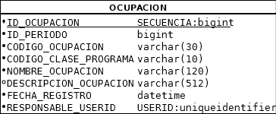8: Entidad Ocupación

**Fuente:** Elaboración propia

**Tabla** 5**:** Descripción entidad PERIODO OCUPACION

|  |  |  |  |  |  |
| --- | --- | --- | --- | --- | --- |
| Atributos | | | | | |
| Definición | | | | Descripción | |
| ID OCUPACION | PK | M | Bigint | Un valor numérico y único asignado arbitrariamente. | |
| ID PERIODO | FK | M | Bigint | Llave foránea de la entidad PERIODO. | |
| CODIGO OCUPACION |  | M | Varchar(30) | Un valor alfanumérico asignado arbitrariamente. Sirve más a manera de nemónico de la ocupación que como identificador. | |
| CODIGO CLASE PROGRAMA | FK | M | Varchar(10) | Llave foránea de la entidad CLASE PROGRAMA. | |
| NOMBRE OCUPACION |  | M | Varchar(120) | Nombre de la ocupación. | |
| DESCRIPCION OCUPACION |  |  | Varchar(512) | Una descripción más elaborada de la ocupación. | |
| FECHA REGISTRO |  | M | Datetime | Fecha precisa de creación del registro. | |
| RESPONSABLE USERID |  | M | Uniqueidentifier | Código del usuario del sistema responsable del registro. | |
| Identificadores | | | | | |
| PK_OCUPACION(“ID_OCUPACION”)  FK_OCUPACION_X_CLASE_PROGRAMA(“CODIGO_CLASE_PROGRAMA”)  FK_OCUPACIONES_X_PERIODO_FORMACION(“ID_PERIODO”) | | | | | |
| Asociaciones | | | | | |
| Objetos que dependen de la Entidad | | | | | Objetos de los que depende la Entidad |
| PERIODO_OCUPACION | | | | | PERIODO_FORMACION  CLASE_PROGRAMA |

**Fuente:** Elaboración propia

* 1. Entidad Periodo Ocupación

Indica las ocupaciones relevantes por cada convocatoria (fase). Todo programa de formación debe indicar una (y solo una) ocupación en la cual forma y por la cual certifica a sus estudiantes que aprueban el programa. La ocupación debe estar referenciada en esta entidad, así que no puede haber ningún programa de formación, ni ofertado ni aceptado, que forme en alguna ocupación que no esté considerada en la convocatoria respectiva.

**Ilustración** 9**:** Entidad Periodo Ocupación

**Fuente: 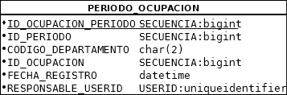**Elaboración propia

**Tabla** 6**:** Descripción entidad PERIODO OCUPACION

|  |  |  |  |  |  |
| --- | --- | --- | --- | --- | --- |
| Atributos | | | | | |
| Definición | | | | Descripción | |
| ID PERIODO OCUPACION | PK | M | Bigint | Código único de la ocupación en el periodo/fase. | |
| ID PERIODO | FK UK | M | Bigint | Llave foránea de la entidad PERIODO. | |
| CODIGO DEPARTAMENTO | FK UK | M | varchar(2) | Llave foránea de la entidad DEPARTAMENTO. | |
| ID OCUPACION | FK UK | M | Bigint | Llave foránea de la entidad OCUPACION. | |
| FECHA REGISTRO |  | M | Datetime | Fecha precisa de creación del registro. | |
| RESPONSABLE USERID |  | M | Uniqueidentifier | Código del usuario del sistema responsable del registro. | |
| Identificadores | | | | | |
| PK_PERIODO_FORMACION_OCUPACION(“ID_PERIODO_OCUPACION”)  FK_OCUPACIONES_PERIODO_X_DEPARTAMENTO(“CODIGO_DEPARTAMENTO”)  FK_OCUPACIONES_PERIODO_X_OCUPACION(“ID_OCUPACION”)  FK_OCUPACIONES_PERIODO_X_PERIODO_FORMACION(“ID PERIODO”)  FK_PERIODO_FORMACION_OCUPACION_X_FASE(“ID PERIODO”)  UK_PERIODO_FORMACION_OCUPACION(“ID PERIODO, CODIGO_DEPARTAMENTO, ID_OCUPACION”) | | | | | |
| Asociaciones | | | | | |
| Objetos que dependen de la Entidad | | | | | Objetos de los que depende la Entidad |
| INSTITUCION_FORMACION_PROGRAMA | | | | | DEPARTAMENTO  OCUPACION  PERIODO_FORMACION |

**Fuente:** Elaboración propia

* 1. Entidad Clase Programa

Identifica las clases de programas considerados por cada periodo de formación.

Son ejemplos de clases de programas:

* Formación en habilidades básicas (para la vida).
* Formación técnica.
* Nivelación de educación media.

Una clase de programa puede ser específica a un periodo de formación o general del sistema, dependiendo de si hace o no referencia al periodo de formación.

**Ilustración** 10**:** Entidad Clase Programa

**Fuente: 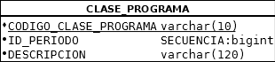**Elaboración propia

**Tabla** 7**:** Descripción entidad CLASE PROGRAMA

|  |  |  |  |  |  |
| --- | --- | --- | --- | --- | --- |
| Atributos | | | | | |
| Definición | | | | Descripción | |
| CODIGO CLASE PROGRAMA | PK | M | Varchar(10) | Valor alfanumérico único, asignado por decisión de diseño. | |
| ID PERIODO | FK | M | Bigint | Llave foránea de la entidad PERIODO. | |
| CODIGO DEPARTAMENTO |  | M | varchar(120) | Nombre de la clase de programa de formación. | |
| Identificadores | | | | | |
| PK_CLASE_PROGRAMA(“CODIGO_CLASE_PROGRAMA”)  FK_CLASE_PROGRAMA_X_PERIODO(“ID_PERIODO”) | | | | | |
| Asociaciones | | | | | |
| Objetos que dependen de la Entidad | | | | | Objetos de los que depende la Entidad |
| OCUPACION  FORMACION_TIPO_SOPORTE | | | | | PERIODO_FORMACION |

**Fuente:** Elaboración propia

* 1. Entidad Código de Referencia

Conjuntos de valores predefinidos utilizados como valores posibles de diferentes atributos.

Por ejemplo, un tipo de documento de identificación solo puede tomar un valor de un conjunto bien definido de posibilidades (Ej.: “Cédula”, ”NIT”). La entidad “CODIGO_REFERENCIA” tendría entonces dos instancias, una para “Cédula” y otra para “NIT”. Ambas compartirían un mismo dominio, por decir “tipo-documento-identificacion”.

Así, todos los posibles conjuntos de valores (dominios) requeridos en el sistema estarán registrados en esta entidad, siempre y cuando no requieran información diferente a un código y una descripción.

**Ilustración** 11**:** Entidad Código de Referencia

**Fuente: 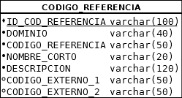**Elaboración propia

**Tabla** 8**:** Descripción entidad CODIGO REFERENCIA

|  |  |  |  |  |  |
| --- | --- | --- | --- | --- | --- |
| Atributos | | | | | |
| Definición | | | | Descripción | |
| ID CODIGO REFERENCIA | PK | M | Varchar(100) | Valor alfanumérico único, asignado por decisión de diseño. | |
| DOMINIO |  | M | Varchar(40) | Nombre del dominio que agrupa a un conjunto de códigos. | |
| CODIGO REFERENCIA |  | M | Varchar(50) | Valor del código específico. | |
| NOMBRE CORTO |  | M | Varchar(10) | Descripción corta del código. | |
| DESCRIPCIÓN |  | M | Varchar(120) | Descripción elaborada del código. | |
| CÓDIGO EXTERNO 1 |  |  | Varchar(50) | Código alterno útil para soportar conversiones. | |
| CÓDIGO EXTERNO 2 |  |  | Varchar(50) | Código alterno útil para soportar conversiones. | |
| Identificadores | | | | | |
| PK_CODIGO_REFERENCIA(“ID_COD_REFERENCIA”) | | | | | |
| Asociaciones | | | | | |
| Objetos que dependen de la Entidad | | | | | Objetos de los que depende la Entidad |
| Ninguno | | | | | Ninguno |

**Fuente:** Elaboración propia

1. Sub-modelo de base de datos de la institución de formación

**Ilustración** 12**:** Vista rápida de las entidades del sub-modelo de base de datos de la institución de formación

**Fuente:**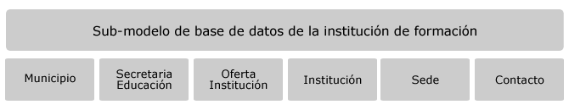 Elaboración propia

(Continúa en la siguiente página…)

**Ilustración** 13**:** Sub-modelo de base de datos de la institución de formación

**Fuente: 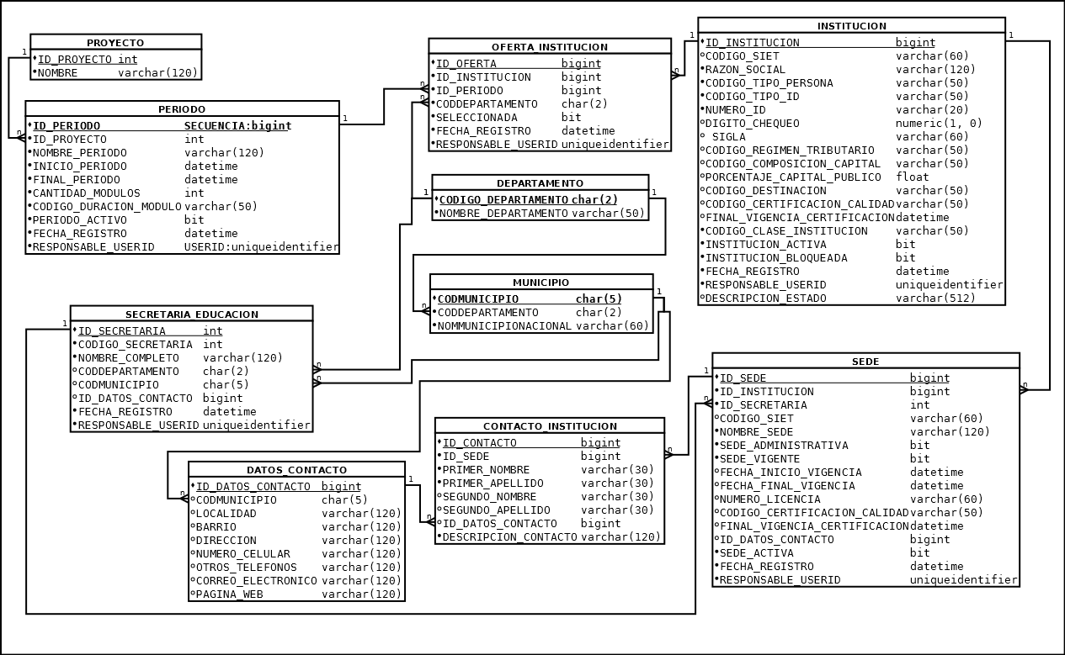**Elaboración propia

* 1. Entidad Municipio

La información requerida por municipio.

**Ilustración** 14**:** Entidad Municipio

**Fuente: 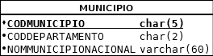**Elaboración propia

**Tabla** 9**:** Descripción entidad MUNICIPIO

|  |  |  |  |  |  |
| --- | --- | --- | --- | --- | --- |
| Atributos | | | | | |
| Definición | | | | Descripción | |
| CODMUNICIPIO | PK | M | Char(5) | Código DANE del municipio. | |
| CODDEPARTAMENTO | FK | M | Char(2) | Código DANE del departamento. | |
| NOMMUNICIPIONACIONAL |  | M | Varchar(60) | Nombre DANE del municipio. | |
| Identificadores | | | | | |
| PK_MUNICIPIO(“CODMUNICIPIO”)  FK_MUNICIPIOS_X_DEPARTAMENTO(“CODDEPARTAMENTO”) | | | | | |
| Asociaciones | | | | | |
| Objetos que dependen de la Entidad | | | | | Objetos de los que depende la Entidad |
| DATOS_CONTACTO  PERSONA_CONTACTO  SECRETARIA_EDUCACION | | | | | DEPARTAMENTO |

**Fuente:** Elaboración propia

* 1. Entidad Secretaria Educación

La información requerida de una secretaría de educación.

Una secretaría de educación puede ser departamental o municipal. Para indicar el caso respectivo la entidad tiene dos referencias opcionales, una a “Departamento” y otra a “Municipio”.

La referencia que sea utilizada indicará si la secretaría es departamental o municipal. Como regla del sistema, una secretaría de educación no podrá estar asociada a un departamento y a un municipio al mismo tiempo. Otra regla del sistema es que una secretaría departamental tiene jurisdicción sobre todos los municipios de su departamento, exceptuando aquellos asociados directamente a alguna secretaría municipal.

**Ilustración** 15**:** Entidad Secretaria Educación

**Fuente: 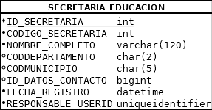**Elaboración propia

(Continúa en la siguiente página…)

**Tabla** 10**:** Descripción entidad SECRETARIA EDUCACIÓN

|  |  |  |  |  |  |
| --- | --- | --- | --- | --- | --- |
| Atributos | | | | | |
| Definición | | | | Descripción | |
| ID SECRETARIA | PK  UK | M | Int | Valor numérico asignado por decisión de diseño. | |
| CODIGO SECRETARIA |  | M | Int | Código asignado por el Ministerio de Educación. | |
| NOMBRE COMPLETO |  | M | Varchar(120) | Nombre de la secretaría de educación. | |
| CODDEPARTAMENTO | FK |  | Char(2) | Código DANE del municipio. | |
| CODMUNICIPIO | FK |  | Char(5) | Código DANE del departamento. | |
| ID DATOS CONTACTO | FK |  | Bigint | Llave foránea de la entidad PERIODO. | |
| FECHA REGISTRO |  | M | Datetime | Fecha precisa de creación o modificación del registro. | |
| RESPONSABLE USERID |  | M | Uniqueidentifier | Código del usuario del sistema responsable del registro. | |
| Identificadores | | | | | |
| PK_SECRETARIA_EDUCACION(“ID_SECRETARIA”)  FK_SECRETARIAS_X_DATOS_CONTACTO(“ID_DATOS_CONTACTO”)  FK_SECRETARIAS_X_DEPARTAMENTO(“CODDEPARTAMENTO”)  FK_SECRETARIAS_X_MUNICIPIO(“CODMUNICIPIO”)  UK_SECRETARIA_EDUCACION(“ID SECRETARIA”) | | | | | |
| Asociaciones | | | | | |
| Objetos que dependen de la Entidad | | | | | Objetos de los que depende la Entidad |
| SEDE | | | | | DATOS_CONTACTO  DEPARTAMENTO  MUNICIPIO |

**Fuente:** Elaboración propia

* 1. Entidad Oferta Institución

Representa la relación entre un periodo de formación y departamento (convocatoria) y un programa de formación ofertado por una institución de formación cuya oferta ha sido considerada y aceptada o rechazada.

**Ilustración** 16**:** Entidad Oferta Institución

**Fuente:**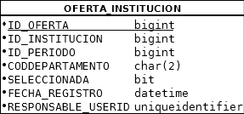 Elaboración propia

**Tabla** 11**:** Descripción entidad OFERTA INSTITUCIÓN

|  |  |  |  |  |  |
| --- | --- | --- | --- | --- | --- |
| Atributos | | | | | |
| Definición | | | | Descripción | |
| ID OFERTA | PK | M | Bigint | Valor secuencial que funciona como identificador interno. | |
| ID INSTITUCION | FK | M | Bigint | Llave foránea de la entidad Institución | |
| ID PERIODO | FK | M | Bigint | Llave foránea de la entidad Periodo | |
| CODDEPARTAMENTO | FK | M | Char(2) | Código DANE del departamento. | |
| SELECCIONADA |  | M | bit | Marca que indica si la oferta ha sido seleccionada o no. | |
| FECHA REGISTRO |  | M | Datetime | Fecha precisa de creación o modificación del registro. | |
| RESPONSABLE USERID |  | M | Uniqueidentifier | Código del usuario del sistema responsable del registro. | |
| Identificadores | | | | | |
| PK_OFERTA_INSTITUCION_FORMACION(“ID_OFERTA”)  FK_OFERTAS_X_DEPARTAMENTO(“CODDEPARTAMENTO”)  FK_OFERTAS_X_INSTITUCION_FORMACION(“ID_INSTITUCION”)  FK_OFERTAS_X_PERIODO_FORMACION(“ID_PERIODO”) | | | | | |
| Asociaciones | | | | | |
| Objetos que dependen de la Entidad | | | | | Objetos de los que depende la Entidad |
| PROGRAMA | | | | | DEPARTAMENTO  PERIODO  INSTITUCIÓN |

**Fuente:** Elaboración propia

* 1. Entidad Institución

Identifica y agrupa los datos de identificación y caracterización de toda institución de formación.

**Ilustración** 17**:** Entidad Institución

**Fuente:**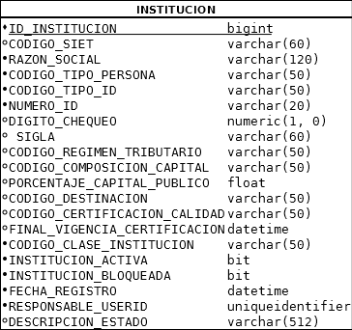 Elaboración propia

(Continúa en la siguiente página…)

**Tabla** 12**:** Descripción entidad INSTITUCIÓN

|  |  |  |  |  |
| --- | --- | --- | --- | --- |
| Atributos | | | | |
| Definición | | | | Descripción |
| ID INSTITUCION | PK | M | Bigint | Valor secuencial que funciona como identificador interno. |
| CODIGO SIET |  |  | Varchar(60) | Código de la institución en el sistema SIET del Ministerio de Educación. |
| RAZON SOCIAL |  | M | Varchar(120) | Nombre legal de la institución según consta en su RUT. |
| CODIGO TIPO PERSONA |  | M | Varchar(50) | Tipo de persona jurídica. Los valores posibles están definidos en “Codigo Referencia”. |
| CODIGO TIPO ID |  | M | Varchar(50) | Tipo de documento de identificación. Los valores posibles están definidos en “Codigo Referencia”. |
| NUMERO ID |  | M | Varchar(50) | Número del documento de identificación. |
| DIGITO CHEQUEO |  |  | Numeric(1,0) | Dígito de chequeo (según consta en su RUT). |
| SIGLA |  |  | Varchar(60) | Nombre corto, abreviado o sigla de la institución. |
| CODIGO REGIMEN TRIBUTARIO |  |  | Varchar(50) | Régimen tributario. Los valores posibles están definidos en “Codigo Referencia”. |
| CODIGO COMPOSICION CAPITAL |  |  | Varchar(50) | Composición del capital. Los valores posibles están definidos en “Codigo Referencia”. |
| PORCENTAJE CAPITAL PUBLICO |  |  | Float | Porcentaje del capital que es público (del gobierno). |
| CODIGO DESTINACION |  |  | Varchar(50) | Uso o destinación de los ingresos. Los valores posibles están definidos en “Codigo Referencia”. |
| CODIGO CERTIFICACION CALIDAD |  |  | Varchar(50) | Certificación de calidad. Los valores posibles están definidos en “Codigo Referencia”. |
| FINAL VIGENCIA CERTIFICACION |  |  | Datetime | Fecha de finalización de la vigencia de la certificación de calidad actual. |
| CODIGO CLASE INSTITUCION |  | M | Varchar(50) | Código de clase de institución, según una tipificación definida en un dominio. |
| INSTITUCION ACTIVA |  | M | Bit | Indica si la institución está activa o no en el sistema. La interpretación depende de la implementación de las funcionalidades del sistema. |
| INSTITUCION BLOQUEADA |  | M | Bit | Indica si la institución puede o no autenticarse en el sistema. Permite bloquear el acceso de instituciones según criterios del momento del Ministerio. |
| FECHA REGISTRO |  | M | Datetime | Fecha precisa de creación o modificación del registro. |
| RESPONSABLE USERID |  | M | Uniqueidentifier | Código del usuario del sistema responsable del registro. |
| DESCRIPCION ESTADO |  |  | Varchar(512) | Un texto descriptivo de la condición actual de la institución. Útil cuando la institución no está activa o está bloqueada. |

|  |  |
| --- | --- |
| Identificadores | |
| PK_INSTITUCION_FORMACION(“ID INSTITUCION”)  UK_INSTITUCION_FORMACION_SIET(“CODIGO SIET”) | |
| Asociaciones | |
| Objetos que dependen de la Entidad | Objetos de los que depende la Entidad |
| OFERTA INSTITUCION  SEDE | CODIGO REFERENCIA  INSTITUCION |

**Fuente:** Elaboración propia

* 1. Entidad Sede

Datos de interés de una sede de una institución de formación.

Cada institución de formación registrada en el sistema tendrá al menos una sede, la cual estará marcada como sede administrativa y será administrada de forma especial por el sistema. Las demás sedes que estén asociadas a la institución pueden ser consideradas como sedes operativas (dedicadas a la formación).

Es una decisión de diseño si tratar la sede administrativa también como una sede de formación, o si es más conveniente replicar los datos de la sede administrativa como otra sede dedicada a la formación.

Por regla del sistema, toda sede registrada tiene que hacer referencia a una Secretaría de Educación, aquella que tiene jurisdicción sobre ella.

**Ilustración** 18**:** Entidad Sede

**Fuente: 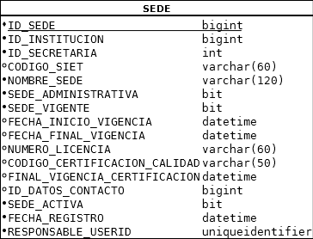**Elaboración propia

(Continúa en la siguiente página…)

**Tabla** 13**:** Descripción entidad SEDE

|  |  |  |  |  |  |
| --- | --- | --- | --- | --- | --- |
| Atributos | | | | | |
| Definición | | | | Descripción | |
| ID SEDE | PK | M | Bigint | Valor secuencial que funciona como identificador interno. | |
| ID INSTITUCION | FK | M | Bigint | Llave foránea de la entidad INSTITUCIÓN | |
| ID SECRETARIA | FK | M | Int | Llave foránea de la entidad SECRETARÍA EDUCACIÓN | |
| CODIGO SIET |  |  | Varchar(60) | Código de la sede en el sistema SIET del Ministerio de Educación. | |
| NOMBRE SEDE |  | M | Varchar(120) | Nombre de la sede. | |
| SEDE ADMINISTRATIVA |  | M | Bit | Marca que indica si la sede es administrativa o no. | |
| SEDE VIGENTE |  | M | Bit | Marca que indica si la sede está vigente o no. | |
| FECHA INICIO VIGENCIA |  |  | Datetime | Fecha de inicio de vigencia (inicio de operaciones) de la sede. Solo tiene sentido para sedes formativas. | |
| FECHA FINAL VIGENCIA |  |  | Datetime | Fecha de final de vigencia (finalización de operaciones) de la sede. Solo tiene sentido para sedes formativas. | |
| NUMERO LICENCIA |  |  | Varchar(60) | Número de licencia de funcionamiento dada por la Secretaría de Educación que tiene jurisdicción sobre la sede. | |
| CODIGO CERTIFICACION CALIDAD |  |  | Varchar(50) | Código del tipo de certificación de calidad, según unos tipos de certificación definidos en un dominio. | |
| FINAL VIGENCIA CERTIFICACION |  |  | Datetime | Fecha hasta la cual está vigente la certificación de calidad. | |
| ID DATOS CONTACTO | FK |  | Bigint | Llave foránea de la entidad DATOS CONTACTO | |
| SEDE ACTIVA |  | M | Bit | Marca que indica si la sede está activa o no en el sistema (si puede ser manipulada transaccionalmente).  Es decisión de cada funcionalidad del sistema cómo interpretar esta marca. | |
| FECHA REGISTRO |  | M | Datetime | Fecha precisa de creación o modificación del registro. | |
| RESPONSABLE USERID |  | M | Uniqueidentifier | Código del usuario del sistema responsable del registro. | |
| Identificadores | | | | | |
| PK_INSTITUCION_FORMACION_SEDE(“ID_SEDE”)  FK_INSTITUCIONES_FORMACION_X_SECRETARIA(“ID_SECRETARIA”)  FK_SEDES_X_DATOS_CONTACTO(“ID_DATOS_CONTACTO”)  FK_SEDES_X_INSTITUCION_FORMACION(“ID_INSTITUCION”) | | | | | |
| Asociaciones | | | | | |
| Objetos que dependen de la Entidad | | | | | Objetos de los que depende la Entidad |
| CONTACTO INSTITUCIÓN  PAQUETE  PROGRAMA | | | | | INSTITUCIÓN  SECRETARÍA EDUCACIÓN  DATOS CONTACTO |

**Fuente:** Elaboración propia

* 1. Entidad Contacto Institución

Datos de una persona de contacto en una sede de una institución de formación.

**Ilustración** 19**:** Entidad Contacto Institución

**Fuente:**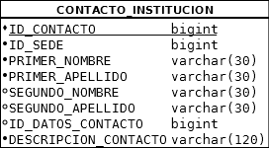 Elaboración propia

**Tabla** 14**:** Descripción entidad CONTACTO INSTITUCIÓN

|  |  |  |  |  |  |
| --- | --- | --- | --- | --- | --- |
| Atributos | | | | | |
| Definición | | | | Descripción | |
| ID CONTACTO | PK | M | Bigint | Valor secuencial que funciona como identificador interno. | |
| ID SEDE | FK | M | Bigint | Llave foránea de la entidad SEDE | |
| PRIMER NOMBRE |  | M | Varchar(30) | Primer nombre (principal) de la persona. | |
| PRIMER APELLIDO |  | M | Varchar(30) | Apellido (paterno) de la persona. | |
| SEGUNDO NOMBRE |  |  | Varchar(30) | Segundo nombre (resto del nombre) de la persona. | |
| SEGUNDO APELLIDO |  |  | Varchar(30) | Apellido (materno) de la persona. | |
| ID DATOS CONTACTO | FK |  | Bigint | Llave foránea de la entidad DATOS CONTACTO | |
| DESCRIPCION CONTACTO |  | M | Varchar(120) | Descripción del cargo o función de la persona de contacto en su sede. | |
| Identificadores | | | | | |
| PK_INSTITUCION_FORMACION_CONTACTO(“ID_CONTACTO”)  FK_CONTACTO_X_DATOS_CONTACTO(“ID_DATOS_CONTACTO”)  FK_CONTACTOS_X_SEDE_FORMACION(“ID_SEDE”) | | | | | |
| Asociaciones | | | | | |
| Objetos que dependen de la Entidad | | | | | Objetos de los que depende la Entidad |
| Ninguna | | | | | SEDE  DATOS CONTACTO |

**Fuente:** Elaboración propia

* 1. Entidad Datos Contacto

Estructura compartida por diferentes entidades para agrupar los atributos que modelan los datos de contacto soportados por el sistema.

Toda entidad que requiera datos de contacto, por ejemplo una institución, una persona o una sede, tendrá un atributo donde guardará el identificador de la instancia de la entidad “Datos Contacto” con los datos respectivos.

La estructura de esta entidad representa una plantilla donde se guardarán los datos que estén disponibles, de ahí la no mandatoriedad de todos sus atributos, a excepción del identificador.

**Ilustración** 20**:** Entidad Datos Contacto

**Fuente:**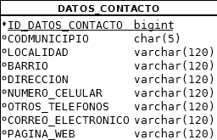 Elaboración propia

(Continúa en la siguiente página…)

**Tabla** 15**:** Descripción entidad DATOS CONTACTO

|  |  |  |  |  |  |
| --- | --- | --- | --- | --- | --- |
| Atributos | | | | | |
| Definición | | | | Descripción | |
| ID DATOS CONTACTO | PK | M | Bigint | Valor secuencial que funciona como identificador interno. | |
| CODMUNICIPIO | FK |  | Char(5) | Llave foránea de la entidad MUNICIPIO. | |
| LOCALIDAD |  |  | Varchar(120) | Nombre de un área urbana. | |
| BARRIO |  |  | Varchar(120) | Nombre de un barrio. | |
| DIRECCION |  |  | Varchar(120) | Texto de una dirección. | |
| NUMERO CELULAR |  |  | Varchar(120) | Texto de uno o más números de teléfono celular. | |
| OTROS TELEFONOS |  |  | Varchar(120) | Texto para otros números de teléfono. | |
| CORREO ELECTRONICO |  |  | Varchar(120) | Texto para una dirección de correo electrónico. | |
| PAGINA WEB |  |  | Varchar(120) | Texto para una dirección URL Web. | |
| Identificadores | | | | | |
| PK_DATOS_CONTACTO(“ID_DATOS_CONTACTO”)  FK_DATOS_CONTACTO_X_MUNICIPIO(“CODMUNICIPIO”) | | | | | |
| Asociaciones | | | | | |
| Objetos que dependen de la Entidad | | | | | Objetos de los que depende la Entidad |
| SECRETARIA EDUCACION | | | | | MUNICIPIO |

**Fuente:** Elaboración propia

1. Sub-modelo de base de datos del paquete de formación

**Ilustración** 21**:** Vista rápida de las entidades del sub-modelo de base de datos del paquete de formación

**Fuente:**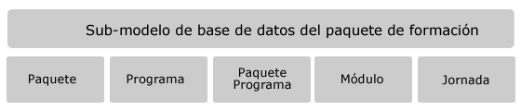 Elaboración propia

(Continúa en la siguiente página…)

**Ilustración** 22**:** Sub-modelo de base de datos del paquete de formación

**Fuente: 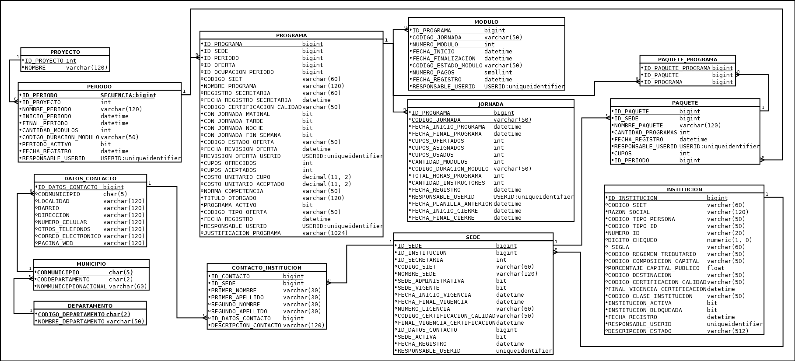**Elaboración propia

* 1. Entidad paquete

Datos de un paquete de formación registrado por sede de formación y para una convocatoria específica. Incluye la oferta declarada por la institución de formación y la oferta aceptada por la Dirección.

Por regla del sistema un paquete de formación de una institución debe estar asociado a una única sede de la misma institución. Esta regla obliga a que la información de un paquete de formación se repita tantas veces como sedes de formación lo dicten. Desde el punto de vista del sistema cada uno de estos paquetes, que tendrían el mismo nombre, son paquetes diferentes ya que tienen actividades de verificación separadas por parte de la Unidad.

Los paquetes de formación son creados obligatoriamente en el contexto de un periodo de formación (convocatoria).

**Ilustración** 23**:** Entidad Paquete

**Fuente: 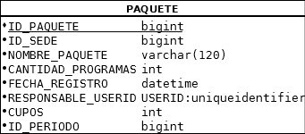**Elaboración propia

(Continúa en la siguiente página…)

**Tabla** 16**:** Descripción entidad PAQUETE

|  |  |  |  |  |  |
| --- | --- | --- | --- | --- | --- |
| Atributos | | | | | |
| Definición | | | | Descripción | |
| ID PAQUETE | PK | M | Bigint | Valor secuencial que funciona como identificador interno. | |
| ID SEDE | FK | M | Bigint | Llave foránea de la entidad SEDE | |
| NOMBRE PAQUETE |  | M | Varchar(120) | Nombre oficial del paquete según consta en la licencia expedida por la Secretaría de Educación que tiene jurisdicción sobre la sede que dicta el paquete. | |
| CANTIDAD PROGRAMAS |  | M | Int | Numero de total de programas que contiene el paquete | |
| FECHA REGISTRO |  | M | Datetime | Fecha precisa de creación o modificación del registro. | |
| RESPONSABLE USERID |  | M | Uniqueidentifier | Código del usuario del sistema responsable del registro. | |
| CUPOS |  | M | Int | Total de cupos aprobados para la sede | |
| ID PERIODO | FK | M | Bigint | Llave foránea de la entidad PERIODO | |
| Identificadores | | | | | |
| PK_INSTITUCION_FORMACION_PAQUETE(“ID_PAQUETE”)  FK_INSTITUCION_FORMACION_PAQUETE_INSTITUCION_FORMACION_SEDE(“ID_SEDE”) | | | | | |
| Asociaciones | | | | | |
| Objetos que dependen de la Entidad | | | | | Objetos de los que depende la Entidad |
| PROGRAMA  SEGUIMIENTO  CIERRE | | | | | SEDE |

**Fuente:** Elaboración propia

* 1. Entidad paquete programa

Entidad de relación muchos a muchos entre paquete y programa.

**Ilustración** 24**:** Entidad Paquete Programa

**Fuente: 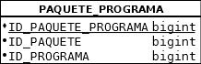**Elaboración propia

**Tabla** 17**:** Descripción entidad PAQUETE PROGRAMA

|  |  |  |  |  |  |
| --- | --- | --- | --- | --- | --- |
| Atributos | | | | | |
| Definición | | | | Descripción | |
| ID PAQUETE PROGRAMA | PK | M | Bigint | Valor secuencial que funciona como identificador interno. | |
| ID PAQUETE | FK | M | Bigint | Llave foránea de la entidad PAQUETE | |
| ID PROGRAMA | FK | M | Bigint | Llave foránea de la entidad PROGRAMA | |
| Identificadores | | | | | |
| PK_INSTITUCION_FORMACION_PAQUETE_PROGRAMA(“ID_PAQUETE_PROGRAMA”)  FK_INSTITUCION_FORMACION_PAQUETE_PROGRAMA_INSTITUCION_FORMACION_PAQUETE(“ID_PAQUETE”)  FK_INSTITUCION_FORMACION_PAQUETE_PROGRAMA_INSTITUCION_FORMACION_PROGRAMA(“ID_PROGRAMA”) | | | | | |
| Asociaciones | | | | | |
| Objetos que dependen de la Entidad | | | | | Objetos de los que depende la Entidad |
| Ninguno | | | | | PAQUETE  PROGRAMA |

**Fuente:** Elaboración propia

* 1. Entidad módulo

Esta entidad permite identificar todos los módulos (ciclos de formación) por cada jornada de un programa de formación ofertado que se desarrolla efectivamente.

**Ilustración** 25**:** Entidad Módulo

**Fuente: 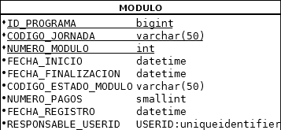**Elaboración propia

**Tabla** 18**:** Descripción entidad MÓDULO

|  |  |  |  |  |  |
| --- | --- | --- | --- | --- | --- |
| Atributos | | | | | |
| Definición | | | | Descripción | |
| ID PROGRAMA | PK FK | M | Bigint | Llave foránea de la entidad PROGRAMA | |
| CODIGO JORNADA | PKFK | M | Varchar(50) | Llave foránea de la entidad CODIGO REFERENCIA | |
| NUMERO MODULO | PK | M | Int | Número del módulo en su jornada. De uno en adelante. | |
| FECHA INICIO |  | M | Datetime | Fecha de inicio del módulo (inicio de clases). | |
| FECHA FINALIZACION |  | M | Datetime | Fecha de finalización del módulo (final de clases). | |
| CODIGO ESTADO MODULO |  | M | Varchar(50) | Estado del módulo. Por ejemplo: abierto o cerrado. | |
| NUMERO PAGOS |  | M | Smallint |  | |
| FECHA REGISTRO |  | M | Datetime | Fecha de control de creación o modificación más reciente. | |
| RESPONSABLE USERID |  | M | Uniqueidentifier | Identificador del usuario responsable de la creación o de la modificación más reciente. | |
| Identificadores | | | | | |
| PK_FORMACION_MODULO(“ID_PROGRAMA, CODIGO_JORNADA, NUMERO_MODULO”)  FK_MODULOS_X_PROGRAMA_JORNADA(“ID_PROGRAMA, CODIGO_JORNADA”) | | | | | |
| Asociaciones | | | | | |
| Objetos que dependen de la Entidad | | | | | Objetos de los que depende la Entidad |
| FORMACION BENEFICIARIO  SEGUIMIENTO | | | | | PROGRAMA  JORNADA |

**Fuente:** Elaboración propia

* 1. Entidad jornada

Definición de las jornadas en las cuales son dictados los diferentes programas, tanto ofertados como aceptados.

Una jornada está asociada a un periodo de tiempo en el día o semana: mañana, tarde, noche y fin de semana. Entonces, un programa en una sede puede tener hasta cuatro jornadas, solo una por periodo del día.

Este concepto exige acumular todos los posibles cursos que se dicten en un mismo periodo del día bajo la jornada que los cubra. También implica que no puede haber cursos que combinen jornadas (por ejemplo mañana y noche).

El concepto de jornada permite a la Dirección llevar un control más detallado de la cantidad y de la identidad de los beneficiarios que toman el programa (mayor que solo a nivel del programa) pero más manejable que si se llevara un control y seguimiento por curso (una cantidad variable).

**Ilustración** 26**:** Entidad Jornada

**Fuente: 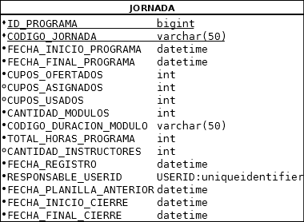**Elaboración propia

(Continúa en la siguiente página…)

**Tabla** 19**:** Descripción entidad JORNADA

|  |  |  |  |  |  |
| --- | --- | --- | --- | --- | --- |
| Atributos | | | | | |
| Definición | | | | Descripción | |
| ID PROGRAMA | PK FK | M | Bigint | Llave foránea de la entidad PROGRAMA. | |
| CODIGO JORNADA | PK | M | Varchar(50) | Código que identifica la jornada (mañana, tarde, noche o fin de semana). | |
| FECHA INICIO PROGRAMA |  | M | Datetime | Fecha de inicio del programa en la jornada. | |
| FECHA FINAL PROGRAMA |  | M | Datetime | Fecha de finalización del programa en la jornada. | |
| CUPOS OFERTADOS |  | M | Int | Cantidad de cupos ofertados por la IFT en la jornada. | |
| CUPOS ASIGNADOS |  |  | Int | Cantidad de cupos aceptados por la Dirección en la jornada. | |
| CUPOS USADOS |  |  | Int | Cantidad de cupos tomados hasta el momento por beneficiarios (inscritos o matriculados). | |
| CANTIDAD MODULOS |  | M | Int | Cantidad de módulos o ciclos de formación en la jornada. | |
| CODIGO DURACION MODULO |  | M | Varchar(50) | Código que indica la duración de cada módulo en la jornada (por ejemplo: mes, bimestre, trimestre o semestre). | |
| TOTAL HORAS PROGRAMA |  | M | Int | Total de horas de clase dictadas en la jornada. | |
| CANTIDAD INSTRUCTORES |  |  | Int | Cantidad de instructores que participan en la presentación del programa en la jornada. | |
| FECHA REGISTRO |  | M | Datetime | Fecha precisa de creación o modificación del registro. | |
| RESPONSABLE USERID |  | M | Uniqueidentifier | Código del usuario del sistema responsable del registro. | |
| FECHA PLANILLA ANTERIOR |  | M | Datetime | Fecha de control de generación de planillas anteriores. | |
| FECHA INICIO CIERRE |  | M | Datetime | Fecha de inicio del cierre del programa en la jornada. | |
| FECHA FINAL CIERRE |  | M | Datetime | Fecha de finalización del cierre del programa en la jornada. | |
| Identificadores | | | | | |
| PK_INSTITUCION_FORMACION_PROGRAMA_JORNADA(“ID_PROGRAMA, CODIGO_JORNADA”)  FK_JORNADAS_X_PROGRAMA_FORMACION(“ID_PROGRAMA”) | | | | | |
| Asociaciones | | | | | |
| Objetos que dependen de la Entidad | | | | | Objetos de los que depende la Entidad |
| MODULO | | | | | PROGRAMA |

**Fuente:** Elaboración propia

1. Sub-modelo de base de datos del beneficiario

**Ilustración** 27**:** Vista rápida de las entidades del sub-modelo de base de datos del beneficiario

**Fuente:**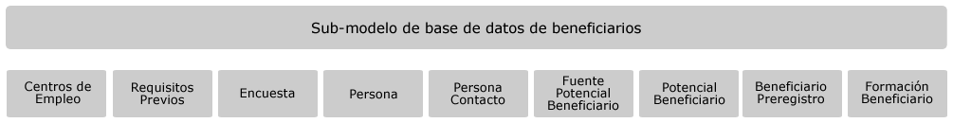 Elaboración propia

(Continúa en la siguiente página…)

**Ilustración** 28**:** Sub-modelo de base de datos del beneficiario

**Fuente: 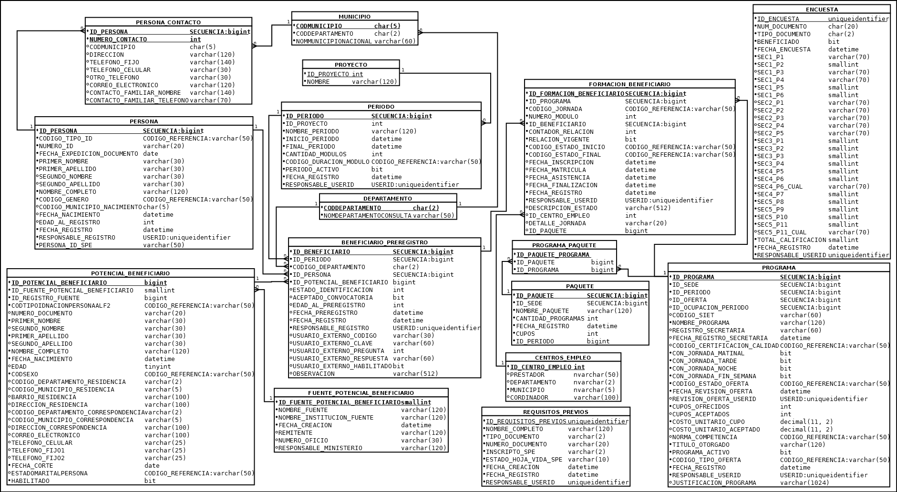**Elaboración propia

* 1. Entidad centro de empleo

Entidad donde se almacena los centros de empleo encargados del proceso de pre-inscripción dentro del Sistema de Información Talentos para el Empleo.

**Ilustración** 29**:** Entidad Centro de Empleo

**Fuente: 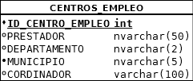**Elaboración propia

**Tabla** 20**:** Descripción entidad CENTRO DE EMPLEO

|  |  |  |  |  |  |
| --- | --- | --- | --- | --- | --- |
| Atributos | | | | | |
| Definición | | | | Descripción | |
| ID CENTRO EMPLEO | PK | M | Int | Identificador auto numérico de la entidad. | |
| PRESTADOR |  |  | Varchar(50) | Nombre del prestador | |
| DEPARTAMENTO | FK |  | Char(2) | Llave foránea de la entidad DEPARTAMENTO | |
| MUNICIPIO | FK | M | Char(5) | Llave foránea de la entidad MUNICIPIO | |
| CORDINADOR |  |  | Varchar(100) | Nombre del responsable del centro de empleo | |
| Identificadores | | | | | |
| PK_CENTROS(“ID CENTRO EMPLEO”) | | | | | |
| Asociaciones | | | | | |
| Objetos que dependen de la Entidad | | | | | Objetos de los que depende la Entidad |
| FORMACION BENEFICIARIO | | | | | Ninguno. |

**Fuente:** Elaboración propia

* 1. Entidad requisitos previos

Entidad donde se guardará el histórico del grado de cumplimiento de los requisitos previos de cada uno de los ciudadanos, antes de realizar el proceso de preinscripción.

**Ilustración** 30**:** Entidad Requisitos Previos

**Fuente: 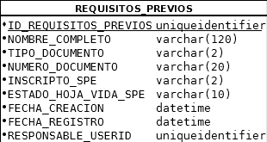**Elaboración propia

**Tabla** 21**:** Descripción entidad REQUISITOS PREVIOS

|  |  |  |  |  |  |
| --- | --- | --- | --- | --- | --- |
| Atributos | | | | | |
| Definición | | | | Descripción | |
| ID REQUISITOS PREVIOS | PK | M | Uniqueidentifier | Identificador único de la entidad. | |
| NOMBRE COMPLETO |  | M | Varchar(120) | Nombre completo del ciudadano | |
| TIPO DOCUMENTO |  | M | Varchar(2) | Tipo de documento de Identidad. Ej: CC, TI, CE y PA | |
| NUMERO DOCUMENTO |  | M | Varchar(20) | Numero de identificación del documento de identidad. | |
| INSCRITO SPE |  | M | Varchar(2) | Almacena la palabra “SI” o “NO”, cuando el ciudadano se encuentra inscrito o no, en el Sistema de Información de Servicio de Empleo. | |
| ESTADO HOJA VIDA SPE |  | M | Varchar(10) | Almacena la palabra COMPLETA o INCOMPLETA, cuando el ciudadanos tiene su hoja de vida completa o incompleta. | |
| FECHA CREACION |  | M | Datetime | Fecha de consulta en el Sistema de Información de Servicio de Empleo. | |
| FECHA REGISTRO |  | M | Datetime | Fecha precisa de creación o modificación del registro. | |
| RESPONSABLE USERID |  | M | Uniqueidentifier | Código del usuario del sistema responsable del registro. | |
| Identificadores | | | | | |
| PK_REQUISITOS_PREVIOS(“ID_REQUISITOS_PREVIOS”) | | | | | |
| Asociaciones | | | | | |
| Objetos que dependen de la Entidad | | | | | Objetos de los que depende la Entidad |
| Ninguno. | | | | | Ninguno. |

**Fuente:** Elaboración propia

* 1. Entidad encuesta

Entidad donde se guardará el histórico del resultado de la encuesta de caracterización de cada uno de los ciudadanos, antes de realizar el proceso de preinscripción.

**Ilustración** 31**:** Entidad Encuesta

**Fuente: 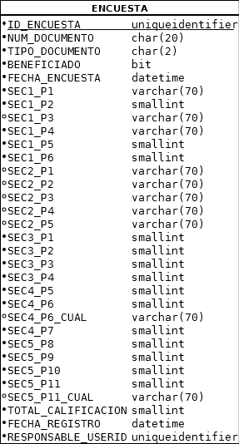**Elaboración propia

(Continúa en la siguiente página...)

**Tabla** 22**:** Descripción entidad ENCUESTA

|  |  |  |  |  |
| --- | --- | --- | --- | --- |
| Atributos | | | | |
| Definición | | | | Descripción |
| ID ENCUESTA | PK | M | Uniqueidentifier | Identificador único de la entidad. |
| NUMERO DOCUMENTO |  | M | Char(20) | Numero de identificación del documento de identidad. |
| TIPO DOCUMENTO |  | M | Char(2) | Tipo de documento de Identidad. Ej: CC, TI, CE y PA. |
| BENEFICIADO |  | M | Bit | Valor falso o verdadero de superar o igualar la calificación mínima en el resultado de la encuesta. |
| FECHA ENCUESTA |  | M | Datetime | Fecha cuando se realiza el diligenciamiento de la encuesta. |
| SEC1_P1 |  | M | Varchar(70) | Campo para almacenar la respuesta hasta un máximo de 70 caracteres. |
| SEC1_P2 |  | M | Smallint | Campo para almacenar el puntaje de la respuesta seleccionada. |
| SEC1_P3 |  |  | Varchar(70) | Campo para almacenar la respuesta hasta un máx 70 caracteres. |
| SEC1_P4 |  | M | Varchar(70) | Campo para almacenar la respuesta hasta un máx 70 caracteres. |
| SEC1_P5 |  | M | Smallint | Campo para almacenar el puntaje de la respuesta seleccionada. |
| SEC1_P6 |  | M | Smallint | Campo para almacenar el puntaje de la respuesta seleccionada. |
| SEC2_P1 |  |  | Varchar(70) | Campo para almacenar la respuesta hasta un máx 70 caracteres. |
| SEC2_P2 |  |  | Varchar(70) | Campo para almacenar la respuesta hasta un máx 70 caracteres. |
| SEC2_P3 |  |  | Varchar(70) | Campo para almacenar la respuesta hasta un máx 70 caracteres. |
| SEC2_P4 |  |  | Varchar(70) | Campo para almacenar la respuesta hasta un máx 70 caracteres. |
| SEC2_P5 |  |  | Varchar(70) | Campo para almacenar la respuesta hasta un máx 70 caracteres. |
| SEC3_P1 |  | M | Smallint | Campo para almacenar el puntaje de la respuesta seleccionada. |
| SEC3_P2 |  | M | Smallint | Campo para almacenar el puntaje de la respuesta seleccionada. |
| SEC3_P3 |  | M | Smallint | Campo para almacenar el puntaje de la respuesta seleccionada. |
| SEC3_P4 |  | M | Smallint | Campo para almacenar el puntaje de la respuesta seleccionada. |
| SEC4_P5 |  | M | Smallint | Campo para almacenar el puntaje de la respuesta seleccionada. |
| SEC4_P6 |  | M | Smallint | Campo para almacenar el puntaje de la respuesta seleccionada. |
| SEC4_P6_CUAL |  |  | Varchar(70) | Campo para almacenar la respuesta hasta un máx 70 caracteres. |
| SEC4_P7 |  | M | Smallint | Campo para almacenar el puntaje de la respuesta seleccionada. |
| SEC5_P8 |  | M | Smallint | Campo para almacenar el puntaje de la respuesta seleccionada. |
| SEC5_P9 |  | M | Smallint | Campo para almacenar el puntaje de la respuesta seleccionada. |
| SEC5_P10 |  | M | Smallint | Campo para almacenar el puntaje de la respuesta seleccionada. |
| SEC5_P11 |  | M | Smallint | Campo para almacenar el puntaje de la respuesta seleccionada. |
| SEC5_P11_CUAL |  |  | Varchar(70) | Campo para almacenar la respuesta hasta un máx 70 caracteres. |
| TOTAL CALIFICACION |  | M | Smallint | Campo para almacenar el puntaje total de la encuesta. |
| FECHA REGISTRO |  | M | Datetime |  |
| RESPONSABLE USERID |  | M | Uniqueidentifier |  |

(Continúa en la siguiente página...)

|  |  |
| --- | --- |
| Identificadores | |
| PK_ENCUESTA(“ID_ENCUESTA”) | |
| Asociaciones | |
| Objetos que dependen de la Entidad | Objetos de los que depende la Entidad |
| Ninguno. | Ninguno. |

**Fuente:** Elaboración propia

* 1. Entidad persona

Esta entidad permite identificar a una persona de forma única en el sistema sin importar el proyecto ni la convocatoria.

De esta entidad depende la entidad “Beneficiario Preregistro”, la cual sí identifica a una persona como beneficiario pre registrado en un proyecto de formación en el sistema.

**Ilustración** 32**:** Entidad Persona

**Fuente: 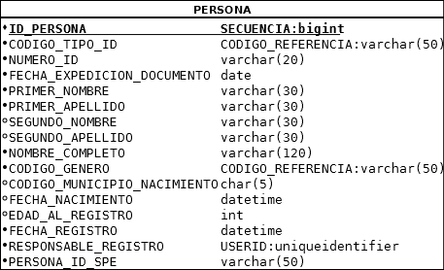**Elaboración propia

(Continúa en la siguiente página...)

**Tabla** 23**:** Descripción entidad PERSONA

|  |  |  |  |  |  |
| --- | --- | --- | --- | --- | --- |
| Atributos | | | | | |
| Definición | | | | Descripción | |
| ID PERSONA | PK | M | Bigint | Identificador interno único por persona. | |
| CODIGO TIPO ID | FK | M | Varchar(50) | Código del tipo de documento de identificación. | |
| NUMERO ID |  | M | Varchar(20) | Número del documento de identificación. | |
| FECHA EXPEDICION DOCUMENTO |  | M | Date | Campo para almacenar la fecha de expedición del documento de identidad. | |
| PRIMER NOMBRE |  | M | Varchar(30) | Primer nombre (principal) de la persona. | |
| PRIMER APELLIDO |  | M | Varchar(30) | Primer apellido de la persona. | |
| SEGUNDO NOMBRE |  |  | Varchar(30) | Segundo nombre (resto del nombre) de la persona. | |
| SEGUNDO APELLIDO |  |  | Varchar(30) | Segundo apellido de la persona. | |
| NOMBRE COMPLETO |  | M | Varchar(120) | Nombre completo de la persona según es conocido en la fuente. | |
| CODIGO GENERO |  | M | Varchar(50) | Código para identificar entre hombre o mujer. | |
| CODIGO MUNICIPIO NACIMIENTO |  |  | Char(5) | Código para identificar el municipio de nacimiento. | |
| FECHA NACIMIENTO |  |  | Datetime | Fecha de nacimiento de la persona. | |
| EDAD AL REGISTRO |  |  | Int | Edad de la persona al registro. | |
| FECHA REGISTRO |  | M | Datetime | Fecha de control de creación o modificación más reciente. | |
| RESPONSABLE USERID |  | M | Uniqueidentifier | Identificador del usuario responsable de la creación o de la modificación más reciente. | |
| PERSONA ID SPE |  | M | Varchar(50) | Identificador de la persona en el Sistema de Información de Servicio de Empleo. | |
| Identificadores | | | | | |
| PK_PERSONA(“ID PERSONA”) | | | | | |
| Asociaciones | | | | | |
| Objetos que dependen de la Entidad | | | | | Objetos de los que depende la Entidad |
| BENEFICIARIO PREREGISTRO  PERSONA CONTACTO | | | | | Ninguno. |

**Fuente:** Elaboración propia

* 1. Entidad persona contacto

Datos de contacto de una persona. Serán capturados en el mismo momento en que son capturados los datos básicos de la persona. En principio cada persona tendrá asociado solo un registro de datos de contacto pero el modelo soporta que tenga más de uno. El contacto con el “número de contacto” mayor será siempre el registro con datos de contacto más reciente (vigente).

**Ilustración** 33**:** Entidad Persona Contacto

**Fuente: 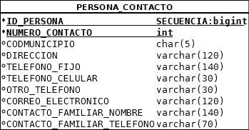**Elaboración propia

**Tabla** 24**:** Descripción entidad PERSONA CONTACTO

|  |  |  |  |  |  |
| --- | --- | --- | --- | --- | --- |
| Atributos | | | | | |
| Definición | | | | Descripción | |
| ID PERSONA | PK | M | Bigint | Identificador interno único por persona. | |
| NUMERO CONTACTO | PK | M | Int | Secuencia única por persona para los datos de contacto. | |
| CODMUNICIPIO |  |  | Char(5) | Código para identificar el municipio de residencia. | |
| DIRECCION |  |  | Varchar(120) | Dirección de residencia. | |
| TELEFONO FIJO |  |  | Varchar(140) | Un número de teléfono fijo. | |
| TELEFONO CELULAR |  |  | Varchar(30) | Un número de teléfono celular. | |
| OTRO TELEFONO |  |  | Varchar(30) | Otro número de teléfono. | |
| CORREO ELECTRONICO |  |  | Varchar(120) | Dirección personal de correo electrónico. | |
| CONTACTO FAMILIAR NOMBRE |  |  | Varchar(140) | Nombre, relación de una persona de contacto allegada. | |
| CONTACTO FAMILIAR TELEFONO |  |  | Varchar(70) | Número telefónico de una persona de contacto allegada. | |
| Identificadores | | | | | |
| PK_PERSONA_CONTACTO(“ID_PERSONA, NUMERO_CONTACTO”)  FK_PERSONA_CONTACTOS_X_PERSONA(“ID_PERSONA”) | | | | | |
| Asociaciones | | | | | |
| Objetos que dependen de la Entidad | | | | | Objetos de los que depende la Entidad |
| Ninguno. | | | | | PERSONA  MUNICIPIO |

**Fuente:** Elaboración propia

* 1. Entidad fuente potencial beneficiario

Esta entidad permite identificar las fuentes externas de datos utilizadas para focalizar los proyectos de formación así como el momento en que son cargadas en el sistema.

El detalle de toda fuente de datos externa es un conjunto de registros de beneficiarios potenciales.

**Ilustración** 34**:** Entidad Fuente Potencial Beneficiario

**Fuente: 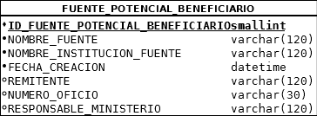**Elaboración propia

**Tabla** 25**:** Descripción entidad FUENTE POTENCIAL BENEFICIARIO

|  |  |  |  |  |  |
| --- | --- | --- | --- | --- | --- |
| Atributos | | | | | |
| Definición | | | | Descripción | |
| ID FUENTE POTENCIAL BENEFICIARIO | PK | M | Smallint | Identificador interno único de la fuente externa de datos. | |
| NOMBRE FUENTE |  | M | Varchar(120) | Nombre descriptivo de la fuente (por ejemplo: PARI). | |
| NOMBRE INSTITUCION FUENTE |  | M | Varchar(120) | Nombre completo de la institución responsable de la fuente de datos. | |
| FECHA CREACION |  | M | Datetime | Fecha de registro (cargue) de la fuente externa en el sistema. | |
| REMITENTE |  |  | Varchar(120) | Nombre de un responsable por el envío de la fuente de datos en la institución fuente (por ejemplo un departamento, una unidad, un área o una persona). | |
| NUMERO OFICIO |  |  | Varchar(30) | Número de oficio con el cual se envía y recibe la fuente de datos. | |
| RESPONSABLE MINISTERIO |  |  | Varchar(120) | Persona responsable en el ministerio de recibir y aceptar la entrega de la fuente de datos (con el oficio y en algún medio magnético u óptico). | |
| Identificadores | | | | | |
| PK_FUENTE_POTENCIAL_BENEFICIARIO(“ID_FUENTE_POTENCIAL_BENEFICIARIO”) | | | | | |
| Asociaciones | | | | | |
| Objetos que dependen de la Entidad | | | | | Objetos de los que depende la Entidad |
| POTENCIAL BENEFICIARIO | | | | | Ninguno. |

**Fuente:** Elaboración propia

* 1. Entidad potencial beneficiario

Esta entidad permite identificar a todos los beneficiarios potenciales conocidos en el contexto de una fase de formación (convocatoria).

Los datos de cada beneficiario potencial serán importados (cargados) de una fuente de datos externa responsable de determinar la focalización de un proyecto específico (del PARI en este momento).

**Ilustración** 35**:** Entidad Potencial Beneficiario

**Fuente: 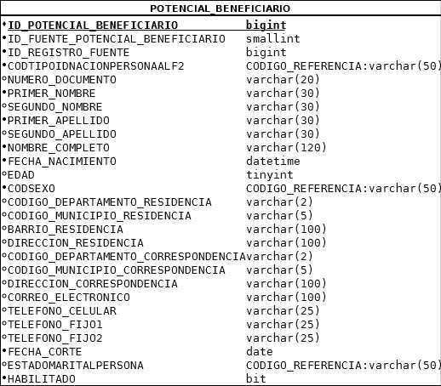**Elaboración propia

(Continúa en la siguiente página…)

**Tabla** 26**:** Descripción entidad POTENCIAL BENEFICIARIO

|  |  |  |  |  |
| --- | --- | --- | --- | --- |
| Atributos | | | | |
| Definición | | | | Descripción |
| ID POTENCIAL BENEFICIARIO | PK | M | Bigint | Identificador interno único por beneficiario. |
| ID FUENTE POTENCIAL BENEFICIARIO | FK | M | Smallint | Llave foránea de la entidad FUENTE POTENCIAL BENEFICIARIO |
| ID REGISTRO FUENTE |  | M | Bigint | Identificador único en la fuente de datos. |
| CODTIPOIDNACIONPERSONAALF2 |  | M | Varchar(50) | Código del tipo de documento de identificación. |
| NUMERO DOCUMENTO |  |  | Varchar(20) | Número del documento de identificación. |
| PRIMER NOMBRE |  | M | Varchar(30) | Primer nombre (principal) del beneficiario. |
| SEGUNDO NOMBRE |  |  | Varchar(30) | Segundo nombre (resto del nombre) del beneficiario. |
| PRIMER APELLIDO |  | M | Varchar(30) | Primer apellido del beneficiario. |
| SEGUNDO APELLIDO |  |  | Varchar(30) | Segundo apellido del beneficiario. |
| NOMBRE COMPLETO |  | M | Varchar(120) | Nombre completo de la persona según es conocido en la fuente. |
| FECHA NACIMIENTO |  | M | Datetime | Fecha de nacimiento del beneficiario |
| EDAD |  |  | Tinyint | Edad del beneficiario al momento del registro. |
| CODSEXO |  | M | Varchar(50) | Código para identificar entre hombre o mujer. |
| CODIGO DEPARTAMENTO RESIDENCIA |  |  | Varchar(2) | Departamento de residencia de la persona en codificación de la fuente. |
| CODIGO MUNICIPIO RESIDENCIA |  |  | Varchar(5) | Municipio de residencia de la persona en codificación de la fuente. |
| BARRIO RESIDENCIA |  |  | Varchar(100) | Barrio de residencia de la persona. |
| DIRECCION RESIDENCIA |  |  | Varchar(100) | Dirección de residencia de la persona. |
| CODIGO DEPARTAMENTO CORRESPONDENCIA |  |  | Varchar(2) | Departamento de correspondencia de la persona en codificación de la fuente. |
| CODIGO MUNICIPIO CORRESPONDENCIA |  |  | Varchar(5) | Municipio de correspondencia de la persona en codificación de la fuente. |
| DIRECCION CORRESPONDENCIA |  |  | Varchar(100) | Dirección de correspondencia de la persona. |
| CORREO ELECTRONICO |  |  | Varchar(100) | Dirección de correo electrónico. |
| TELEFONO CELULAR |  |  | Varchar(25) | Número de teléfono celular. |
| TELEFONO FIJO 1 |  |  | Varchar(25) | Un número de teléfono fijo. |
| TELEFONO FIJO 2 |  |  | Varchar(25) | Un número de teléfono fijo. |
| FECHA CORTE |  | M | Date | Fecha a la cual se informan estos datos. |
| ESTADOMARITALPERSONA |  |  | Varchar(50) | Código de estado civil de la persona. |
| HABILITADO |  | M | Bit | Marca de (des)habilitación de la persona. |

(Continúa en la siguiente página…)

|  |  |
| --- | --- |
| **Identificadores** | |
| PK_POTENCIAL_BENEFICIARIO(“ID_POTENCIAL_BENEFICIARIO”)  FK_POTENCIAL_BENEFICIARIO_X_FUENTE(“ID_FUENTE_POTENCIAL_BENEFICIARIO”)  UK_POTENCIAL_BENEFICIARIO_FUENTE(“ID_FUENTE_POTENCIAL_BENEFICIARIO”) | |
| Asociaciones | |
| Objetos que dependen de la Entidad | Objetos de los que depende la Entidad |
| BENEFICIARIO PREREGISTRO | FUENTE POTENCIAL BENEFICIARIO |

**Fuente:** Elaboración propia

* 1. Entidad beneficiario preregistro

Entidad principal del pre registro de un beneficiario potencial en el contexto de una convocatoria por departamento y por consiguiente en el contexto de un proyecto específico.

El pre registro en el sistema es un requerimiento básico para que todo beneficiario potencial pueda llegar a ser un beneficiario real de un programa de formación para el trabajo.

Esta entidad tiene los datos que habilitan un usuario externo del sistema por beneficiario. Con este usuario externo un beneficiario podría llegar a interactuar con ciertas funcionalidades del sistema que le darían información personalizada.

**Ilustración** 36**:** Entidad Beneficiario Preregistro

**Fuente: 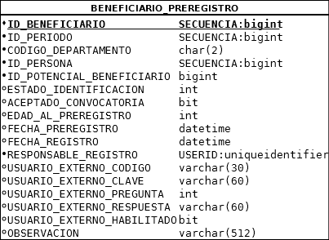**Elaboración propia

(Continúa en la siguiente página...)

**Tabla** 27**:** Descripción entidad BENEFICIARIO PREREGISTRO

|  |  |  |  |  |  |
| --- | --- | --- | --- | --- | --- |
| Atributos | | | | | |
| Definición | | | | Descripción | |
| ID BENEFICIARIO | PK | M | Bigint | Identificador interno único del beneficiario. | |
| ID PERIODO | FK | M | Bigint | Llave foránea de la entidad PERIODO. | |
| CODIGO DEPARTAMENTO | FK | M | Char(2) | Llave foránea de la entidad DEPARTAMENTO. | |
| ID PERSONA | FK | M | Bigint | Llave foránea de la entidad PERSONA. | |
| ID POTENCIAL BENEFICIARIO | FK | M | Bigint | Llave foránea de la entidad POTENCIAL BENEFICIARIO. | |
| ESTADO IDENTIFICACION |  |  | Int | Marca que indica el estado de identificación del beneficiario respecto al resultado de un cruce con los beneficiarios potenciales registrados en la misma convocatoria (en la entidad “Potencial Beneficiario”). | |
| ACEPTADO CONVOCATORIA |  |  | Bit | Indica si el beneficiario está aceptado o no en la convocatoria asociada. | |
| EDAD AL PREREGISTRO |  |  | Int | Edad conocida del beneficiario al momento de ser creado su registro en esta entidad. | |
| FECHA PREREGISTRO |  |  | Datetime | Fecha del momento en que se pre registró el beneficiario. | |
| FECHA REGISTRO |  |  | Datetime | Fecha de control de creación o modificación más reciente. | |
| RESPONSABLE REGISTRO |  | M | Uniqueidentifier | Identificador del usuario responsable de la creación o modificación más reciente. | |
| USUARIO EXTERNO CODIGO |  |  | Varchar(30) | Código de usuario externo del sistema asignado al beneficiario. | |
| USUARIO EXTERNO CLAVE |  |  | Varchar(60) | Valor protegido de la contraseña asociada al usuario externo. | |
| USUARIO EXTERNO PREGUNTA |  |  | Int | Indice de una pregunta predefinida en el sistema que se utilizaría en el proceso de recordar la contraseña. | |
| USUARIO EXTERNO RESPUESTA |  |  | Varchar(60) | Valor protegido de la respuesta dada por el beneficiario a la pregunta seleccionada en el atributo previo. | |
| USUARIO EXTERNO HABILITADO |  |  | Bit | Indica si el usuario externo del beneficiario está habilitado para ingresar al sistema. | |
| OBSERVACION |  |  | Varchar(512) | Campo para registrar las observaciones del preregistro del beneficiario. | |
| Identificadores | | | | | |
| PK_BENEFICIARIO_PREREGISTRO(“ID_BENEFICIARIO”)  FK_BENEFICIARIO_PREREGISTRO_X_POTENCIAL(“ID_POTENCIAL_BENEFICIARIO”)  FK_BENEFICIARIO_PREREGISTROS_X_FASE(“ID_PERIODO”)  FK_BENEFICIARIO_PREREGISTROS_X_PERSONA(“ID_PERSONA”)  UK_BENEFICIARIO_PREREGISTRO(“ID_PERSONA, ID_PERIODO, CODIGO_DEPARTAMENTO”) | | | | | |
| Asociaciones | | | | | |
| Objetos que dependen de la Entidad | | | | | Objetos de los que depende la Entidad |
| FORMACION BENEFICIARIO | | | | | PERIODO  PERSONA  POTENCIAL BENEFICIARIO |

**Fuente:** Elaboración propia

* 1. Entidad formación beneficiario

Esta entidad permite identificar todos los beneficiarios reales que están matriculados en módulos de formación.

Aparte de identificar los beneficiarios matriculados por módulo permite controlar los estados de inicio y finalización de cada beneficiario en el módulo.

Son ejemplos de estados de inicio posibles: “PREINSCRITO”, “MATRICULADO” y “PENDIENTE”.

Son ejemplos de estados de finalización posibles: “APROBADO”, “NO APROBADO” y “PENDIENTE”.

**Ilustración** 37**:** Entidad Formación Beneficiario

**Fuente: 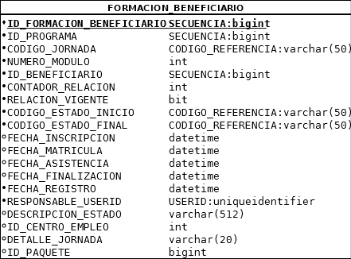**Elaboración propia

(Continúa en la siguiente página...)

**Tabla** 28**:** Descripción entidad FORMACIÓN BENEFICIARIO

|  |  |  |  |  |
| --- | --- | --- | --- | --- |
| Atributos | | | | |
| Definición | | | | Descripción |
| ID FORMACION BENEFICIARIO | PK |  | Bigint | Identificador único de la relación de la entidad. |
| ID PROGRAMA | FK |  | Bigint | Llave foránea de la entidad PROGRAMA |
| CODIGO JORNADA | FK |  | Varchar(50) | Llave foránea de la entidad JORNADA |
| NUMERO MODULO | FK |  | Int | Llave foránea de la entidad MODULO |
| ID BENEFICIARIO | FK |  | Bigint | Llave foránea de la entidad BENEFICIARIO PREREGISTRO |
| CONTADOR RELACION |  |  | Int | En general es el valor uno (1). Cuando cambia por algún motivo el estado del beneficiario en el módulo (por ejemplo por una novedad) el registro previo (el estado que se abandona) es reemplazado por otro registro con el estado nuevo y este contador incrementado en uno. En la práctica cuenta cuantas novedades han afectado la relación beneficiario-módulo. |
| RELACION VIGENTE |  |  | Bit | Marca que indica si el registro representa la relación vigente entre el beneficiario y el módulo. |
| CODIGO ESTADO INICIO |  |  | Varchar(50) | Código que caracteriza el inicio de la relación del beneficiario con el módulo. |
| CODIGO ESTADO FINAL |  |  | Varchar(50) | Código que caracteriza la finalización de la relación del beneficiario con el módulo. |
| FECHA INSCRIPCION |  |  | Datetime | Fecha en que se inscribió el beneficiario. |
| FECHA MATRICULA |  |  | Datetime | Fecha en que se matriculó el beneficiario. |
| FECHA ASISTENCIA |  |  | Datetime | Fecha en que se realizó el primer control de asistencia al beneficiario. |
| FECHA FINALIZACION |  |  | Datetime | Fecha en que se determinó el estado de finalización del módulo para el beneficiario. |
| FECHA REGISTRO |  |  | Datetime | Fecha de control de creación o modificación más reciente. |
| RESPONSABLE USERID |  |  | Uniqueidentifier | Identificador del usuario responsable de la creación o de la modificación más reciente. |
| DESCRIPCION ESTADO |  |  | Varchar(512) | Descripción opcional del estado (de finalización). |
| ID CENTRO EMPLEO | FK |  | Int | Llave foránea de la entidad CENTRO EMPLEO |
| DETALLE JORNADA |  |  | Varchar(20) | Descripción de la jornada seleccionada por el beneficiario en el momento de la matrícula. |
| ID PAQUETE | FK |  | Bigint | Llave foránea de la entidad PAQUETE |
| PORCENTAJE ASISTENCIA |  |  | Varchar(6) | Calcula el porcentaje de asistencia del beneficiario en el programa. |
| VERIFICADO |  |  | Bit | Campo que almacena el estado de verificación de aprobación del beneficiario. |
| DESCRIPCION VERIFICADO |  |  | Varchar(512) | Descripción obligatoria del estado de verificación del beneficiario. |
| USERID VERIFICADO |  |  | Uniqueidentifier | Identificador del usuario responsable de la verificar el estado de verificación del beneficiario. |

(Continúa en la siguiente página...)

|  |  |
| --- | --- |
| Identificadores | |
| PK_FORMACION_BENEFICIARIO(“ID_FORMACION_BENEFICIARIO”)  FK_FORMACION_BENEFICIARIOS_X_MODULO(“ID_PROGRAMA, CODIGO_JORNADA, NUMERO_MODULO”)  FK_FORMACION_BENEFICIARIOS_X_PREREGISTRO(“ID_BENEFICIARIO”)  FK_FORMACION_BENEFICIARIOS_X_PRESTADOR(“ID_CENTRO_EMPLEO”)  FK_FORMACION_BENEFICIARIOS_X_PAQUETE(“ID_PAQUETE”) | |
| Asociaciones | |
| Objetos que dependen de la Entidad | Objetos de los que depende la Entidad |
| NOVEDAD BENEFICIARIO  SEGUIMIENTO PLANILLA DETALLE | BENEFICIARIO PREREGISTRO  CENTRO EMPLEO  MODULO  JORNADA  PAQUETE  PROGRAMA |

**Fuente:** Elaboración propia

1. Sub-modelo de base de datos de soportes y novedades de beneficiario

**Ilustración** 38**:** Vista rápida de las entidades del sub-modelo de base de datos de soportes y novedades de beneficiario

**Fuente:**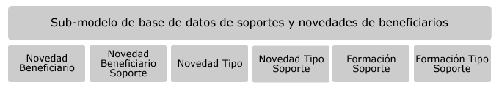 Elaboración propia

(Continúa en la siguiente página…)

**Ilustración** 39**:** Sub-modelo de base de datos de soportes y novedades de beneficiario

**Fuente: 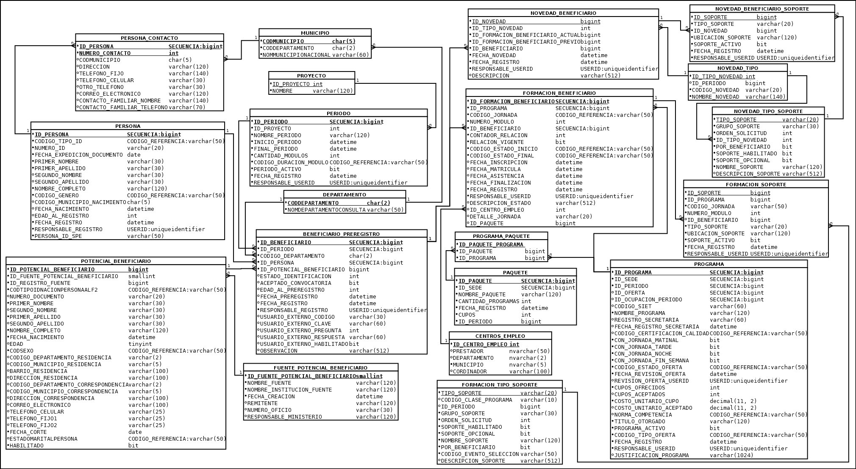**Elaboración propia

* 1. Entidad novedad beneficiario

Entidad que representa la creación (registro) de novedades.

Una novedad representa un cambio inesperado en la información de un registro de la entidad “FORMACION BENEFICIARIO”. El cambio crea un registro nuevo en esa entidad, por lo cual la novedad referencia los dos registros involucrados: el registro previo y el registro nuevo.

**Ilustración** 40**:** Entidad Novedad Beneficiario

**Fuente: 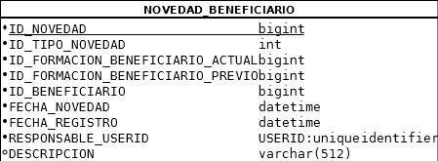**Elaboración propia

**Tabla** 29**:** Descripción entidad NOVEDAD BENEFICIARIO

|  |  |  |  |  |
| --- | --- | --- | --- | --- |
| Atributos | | | | |
| Definición | | | | Descripción |
| ID NOVEDAD | PK | M | Bigint | Identificador único de la relación de la entidad. |
| ID TIPO NOVEDAD |  | M | Int | Llave foránea de la entidad TIPO NOVEDAD |
| ID FORMACION BENEFICIARIO ACTUAL |  | M | Bigint | Llave foránea de la entidad FORMACION BENEFICIARIO. Representa el nuevo registro del beneficiario. |
| ID FORMACION BENEFICIARIO PREVIO |  | M | Bigint | Llave foránea de la entidad FORMACION BENEFICIARIO. Representa el registro anterior del beneficiario. |
| ID BENEFICIARIO |  | M | Bigint | Llave foránea de la entidad BENEFICIARIO PREREGISTRO. |
| FECHA NOVEDAD |  | M | Datetime | Fecha en la cual se realiza la novedad |
| FECHA REGISTRO |  | M | Datetime | Fecha de control de creación o modificación más reciente. |
| RESPONSABLE USERID |  | M | Uniqueidentifier | Identificador del usuario responsable de la creación o de la modificación más reciente. |
| DESCRIPCION |  |  | Varchar(512) | Descripción detallada de la novedad del beneficiario. |

(Continúa en la siguiente página…)

|  |  |
| --- | --- |
| Identificadores | |
| PK_NOVEDAD_BENEFICIARIO(“ID_NOVEDAD”)  FK_FORMACION_BENEFICIARIOS_X_NOVEDAD_ACTUAL(“ID_FORMACION_BENEFICIARIO_ACTUAL”)  FK_FORMACION_BENEFICIARIOS_X_NOVEDAD_PREVIO(“ID_FORMACION_BENEFICIARIO_PREVIO”)  FK_NOVEDADES_X_BENEFICIARIO(“ID_BENEFICIARIO”)  FK_NOVEDADES_X_NOVEDAD_TIPO(“ID_TIPO_NOVEDAD”) | |
| Asociaciones | |
| Objetos que dependen de la Entidad | Objetos de los que depende la Entidad |
| Ninguno. | FORMACION BENEFICIARIO  NOVEDAD TIPO |

**Fuente:** Elaboración propia

* 1. Entidad novedad beneficiario soporte

Esta entidad representa las instancias de soportes registrados durante la creación de novedades.

**Ilustración** 41**:** Entidad Novedad Beneficiario Soporte

**Fuente: 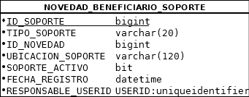**Elaboración propia

**Tabla** 30**:** Descripción entidad NOVEDAD BENEFICIARIO SOPORTE

|  |  |  |  |  |  |
| --- | --- | --- | --- | --- | --- |
| Atributos | | | | | |
| Definición | | | | Descripción | |
| ID_SOPORTE | PK | M | Bigint | Identificador interno único por soporte. | |
| TIPO_SOPORTE |  | M | Varchar(20) | Almacena el tipo de soporte de novedad del Beneficiario | |
| ID_NOVEDAD | FK | M | Bigint | Almacena el identificador de Novedad a la cual pertenece el soporte. | |
| UBICACION_SOPORTE |  | M | Varchar(120) | Ubicación real del documento PDF en un directorio de archivos que forme parte de la infraestructura del sistema. | |
| SOPORTE_ACTIVO |  | M | Bit | Marca que indica si el documento está activo o no.  Es responsabilidad de cada funcionalidad del sistema cómo interpretar esta marca. | |
| FECHA_REGISTRO |  | M | Datetime | Fecha de control de creación o modificación más reciente. | |
| RESPONSABLE_USERID |  | M | Uniqueidentifier | Identificador del usuario responsable de la creación o de la modificación más reciente. | |
| Identificadores | | | | | |
| PK_NOVEDAD_BENEFICIARIO_SOPORTE(“ID_SOPORTE”)  FK_NOVEDAD_SOPORTES_X_TIPO_SOPORTE(“ID_NOVEDAD”) | | | | | |
| Asociaciones | | | | | |
| Objetos que dependen de la Entidad | | | | | Objetos de los que depende la Entidad |
| Ninguno. | | | | | NOVEDAD BENEFICIARIO  NOVEDAD TIPO SOPORTE |

**Fuente:** Elaboración propia

* 1. Entidad novedad tipo

Esta entidad define los tipos de novedad (transacciones) que permiten modificar la información en la entidad “Formacion Beneficiario” por registro, de manera prevista y controlada.

Son ejemplos de tipos de novedad:

* Novedades que cambian el plan de formación:
  + Liberación de cupo.
  + Liberación de matrícula.
* Novedad de traslado:
  + Solo cambio de jornada.
  + Cambio de programa.
  + Novedad de retiro del programa de validación.
  + Novedad de retiro del Programa.
* Novedades que cambian el estado del beneficiario en el módulo:
  + Novedades por asistencia efectiva pendiente:
  + Asistencia inicial efectiva y pendiente (corrección de exclusión).
  + Asistencia intermedia efectiva y pendiente.
  + Finalización efectiva y pendiente
* Novedades por asistencia errada:
  + Asistencia inicial errada (corrección de inclusión).
  + Asistencia intermedia errada.
  + Finalización errada.

Los casos de uso (funcionalidades) que permiten crear novedades según un tipo encapsulan las reglas de cuáles son los cambios permitidos por tipo de novedad. En principio debería haber un caso de uso por tipo de novedad.

**Ilustración** 42**:** Entidad Novedad Tipo

**Fuente: 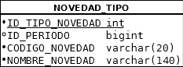**Elaboración propia

(Continúa en la siguiente página…)

**Tabla** 31**:** Descripción entidad NOVEDAD TIPO

|  |  |  |  |  |  |
| --- | --- | --- | --- | --- | --- |
| Atributos | | | | | |
| Definición | | | | Descripción | |
| ID_TIPO_NOVEDAD | PK | M | Int | Código identificador de la entidad. | |
| ID_PERIODO | FK UK |  | Bigint | Llave foránea de la entidad PERIODO. | |
| CODIGO_NOVEDAD | UK | M | Varchar(20) | Almacena el código de la novedad. | |
| NOMBRE_NOVEDAD |  | M | Varchar(140) | Almacena el nombre de la novedad. | |
| Identificadores | | | | | |
| PK_NOVEDAD_TIPO(“ID_TIPO_NOVEDAD”)  FK_NOVEDAD_TIPOS_X_PERIODO_FORMACION(“ID_PERIODO”)  UK_NOVEDAD_TIPO(“ID_PERIODO, CODIGO_NOVEDAD”) | | | | | |
| Asociaciones | | | | | |
| Objetos que dependen de la Entidad | | | | | Objetos de los que depende la Entidad |
| NOVEDAD TIPO SOPORTE  NOVEDAD BENEFICIARIO | | | | | PERIODO |

**Fuente:** Elaboración propia

* 1. Entidad novedad tipo soporte

Esta entidad permite definir los tipos de soporte requeridos durante la creación de novedades según los mismos tipos de novedad.

**Ilustración** 43**:** Entidad Novedad Tipo Soporte

**Fuente: 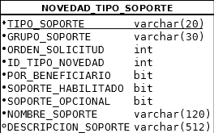**Elaboración propia

**Tabla** 32**:** Descripción entidad NOVEDAD TIPO SOPORTE

|  |  |  |  |  |  |
| --- | --- | --- | --- | --- | --- |
| Atributos | | | | | |
| Definición | | | | Descripción | |
| TIPO_SOPORTE | PK | M | Varchar(20) | Código único pre asignado a la definición del soporte. | |
| GRUPO_SOPORTE |  | M | Varchar(30) | Código del conjunto de definiciones de tipos de soporte que están alineadas por funcionalidad específica del sistema. | |
| ORDEN_SOLICITUD |  | M | Int | Orden de solicitud visual del soporte dentro de su grupo. | |
| ID_TIPO_NOVEDAD | FK | M | Int | Llave foránea de la entidad TIPO NOVEDAD. | |
| POR_BENEFICIARIO |  | M | Bit | Marca que indica si el soporte es por beneficiario. | |
| SOPORTE_HABILITADO |  | M | Bit | Marca de habilitación para solicitud y/o consulta. | |
| SOPORTE_OPCIONAL |  | M | Bit | Marca de opcionalidad. | |
| NOMBRE_SOPORTE |  | M | Varchar(120) | Nombre o título del soporte. | |
| DESCRIPCION_SOPORTE |  |  | Varchar(512) | Texto descriptivo del tipo de soporte. | |
| Identificadores | | | | | |
| PK_NOVEDAD_TIPO(“TIPO_SOPORTE”)  FK_TIPOS_SOPORTE_X_NOVEDAD_TIPO(“ID_TIPO_NOVEDAD”) | | | | | |
| Asociaciones | | | | | |
| Objetos que dependen de la Entidad | | | | | Objetos de los que depende la Entidad |
| NOVEDAD BENEFICIARIO SOPORTE | | | | | NOVEDAD TIPO |

**Fuente:** Elaboración propia

* 1. Entidad formación soporte

Esta entidad representa las instancias de soportes recogidos durante el desarrollo de los programas de formación en los procesos de matrícula y seguimiento.

Todo soporte registrado dependerá obligatoriamente de un tipo de soporte (su definición), de un módulo específico y de un beneficiario pre-registrado en el mismo módulo. Todo dentro del contexto de una misma convocatoria (conocida por medio del tipo de soporte y por el pre-registro del beneficiario).

La construcción e interpretación de las dependencias de cada soporte será responsabilidad de la interpretación del tipo de soporte que haga cada funcionalidad del sistema que requiera soportes durante el desarrollo de programas de formación.

**Ilustración** 44**:** Entidad Formación Soporte

**Fuente: 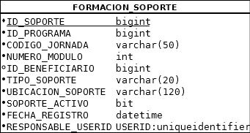**Elaboración propia

(Continúa en la siguiente página…)

**Tabla** 33**:** Descripción entidad FORMACIÓN SOPORTE

|  |  |  |  |  |  |
| --- | --- | --- | --- | --- | --- |
| Atributos | | | | | |
| Definición | | | | Descripción | |
| ID_SOPORTE | PK | M | Bigint | Identificador interno único por soporte. | |
| ID_PROGRAMA | FK | M | Bigint | Llave foránea de la entidad PROGRAMA | |
| CODIGO_JORNADA | FK | M | Varchar(50) | Almacena la jornada a la que corresponde el soporte | |
| NUMERO_MODULO | FK | M | Int | Almacena el número de módulo al que pertenece el soporte | |
| ID_BENEFICIARIO | FK |  | Bigint | Llave foránea de la entidad BENEFICIARIO PREREGISTRO | |
| TIPO_SOPORTE | FK | M | Varchar(20) | Llave foránea de la entidad TIPO SOPORTE | |
| UBICACION_SOPORTE |  | M | Varchar(120) | Ubicación real del documento pdf en un directorio de archivos que forme parte de la infraestructura del sistema. | |
| SOPORTE_ACTIVO |  | M | Bit | Marca que indica si el documento está activo o no.  Es responsabilidad de cada funcionalidad del sistema cómo interpretar esta marca. | |
| FECHA_REGISTRO |  | M | Datetime | Fecha de control de creación o modificación más reciente. | |
| RESPONSABLE_USERID |  | M | Uniqueidentifier | Identificador del usuario responsable de la creación o de la modificación más reciente. | |
| Identificadores | | | | | |
| PK_FORMACION_SOPORTE(“ID_SOPORTE”)  FK_FORMACION_SOPORTES_X_FORMACION_JORNADA(“ID_PROGRAMA, CODIGO_JORNADA, NUMERO_MODULO”)  FK_FORMACION_SOPORTES_X_PREREGISTRO(“ID_BENEFICIARIO”)  FK_FORMACION_SOPORTES_X_TIPO_SOPORTE(“TIPO_SOPORTE”) | | | | | |
| Asociaciones | | | | | |
| Objetos que dependen de la Entidad | | | | | Objetos de los que depende la Entidad |
| Ninguno. | | | | | FORMACION BENEFICIARIO  FORMACION TIPO SOPORTE  INSTITUCION FORMACION PROGRAMA JORNADA |

**Fuente:** Elaboración propia

* 1. Entidad formación tipo soporte

Esta entidad permite parametrizar los soportes requeridos durante el desarrollo de los programas de formación.

La definición de un soporte permite incluir varios criterios, los cuáles serán comparados por el sistema según la definición de la funcionalidad específica del momento.

Un criterio importante es el código de evento para selección (columna “codigo evento selección”). Este criterio permite indicar el momento en que se debe pedir el tipo de soporte, momento que es determinado cuando se cambia el estado de relación de un beneficiario con el módulo.

Son ejemplos de estos códigos de evento de selección:

* Inicio del primer módulo.
* Finalización del primer módulo.
* Inicio del último módulo.
* Finalización del último módulo.
* Inicio de un módulo intermedio.
* Finalización de un módulo intermedio.

Otro criterio opcional se logra mediante una referencia a la entidad “Clase Programa”, la cual permite asociar un tipo de soporte a una clase de programa específica.

Toda definición de soporte debe pertenecer a un conjunto de definiciones agrupadas bajo un código de grupo predefinido y conocido por el sistema. Con esto una funcionalidad específica del sistema estará coordinada con el grupo de definición de soportes, para conocer así de manera dinámica los tipos de soporte que debe permitir subir y/o consultar.

**Ilustración** 45**:** Entidad Formación Tipo Soporte

**Fuente: 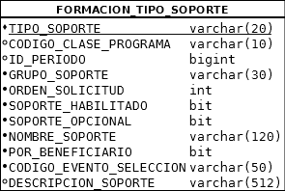**Elaboración propia

(Continúa en la siguiente página…)

**Tabla** 34**:** Descripción entidad FORMACIÓN TIPO SOPORTE

|  |  |  |  |  |  |
| --- | --- | --- | --- | --- | --- |
| Atributos | | | | | |
| Definición | | | | Descripción | |
| TIPO_SOPORTE | PK | M | Varchar(20) | Código identificador de la entidad. | |
| CODIGO_CLASE_PROGRAMA | FK |  | Varchar(10) | Llave foránea de la entidad CLASE PROGRAMA. | |
| ID_PERIODO | FK |  | Bigint | Llave foránea de la entidad PERIODO. | |
| GRUPO_SOPORTE |  | M | Varchar(30) | Código del conjunto de definiciones que están alineadas con una funcionalidad específica del sistema. | |
| ORDEN_SOLICITUD |  | M | Int | Orden de solicitud visual del soporte dentro de su grupo. | |
| SOPORTE_HABILITADO |  | M | Bit | Marca de habilitación para solicitud y/o consulta. | |
| SOPORTE_OPCIONAL |  | M | Bit | Marca de opcionalidad. | |
| NOMBRE_SOPORTE |  | M | Varchar(120) | Nombre o título del soporte. | |
| POR_BENEFICIARIO |  | M | Bit | Marca que indica si el tipo de soporte se solicita por beneficiario (cuando es true) o por módulo (cuando es false). | |
| CODIGO_EVENTO_SELECCION |  | M | Varchar(50) | Código del tipo de evento en el cual se debe pedir el tipo de soporte. Por ejemplo: a la inscripción, a la matrícula o al seguimiento (finalización). | |
| DESCRIPCION_SOPORTE |  |  | Varchar(512) | Texto descriptivo del tipo de soporte. | |
| Identificadores | | | | | |
| PK_FORMACION_TIPO_SOPORTE(“TIPO_SOPORTE”)  FK_FORMACION_TIPOS_SOPORTE_X_CLASE_PROGRAMA(“CODIGO_CLASE_PROGRAMA”)  FK_FORMACION_TIPOS_SOPORTE_X_PERIODO(“ID_PERIODO”) | | | | | |
| Asociaciones | | | | | |
| Objetos que dependen de la Entidad | | | | | Objetos de los que depende la Entidad |
| FORMACION SOPORTE | | | | | CLASE PROGRAMA  PERIODO |

**Fuente:** Elaboración propia

1. Sub-modelo de base de datos de seguimiento

**Ilustración** 46**:** Vista rápida de las entidades del sub-modelo de base de datos de seguimiento

**Fuente:**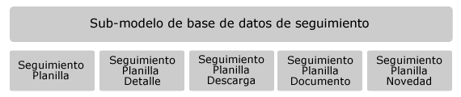 Elaboración propia

(Continúa en la siguiente página…)

**Ilustración** 47**:** Sub-modelo de base de datos de seguimiento

**Fuente: 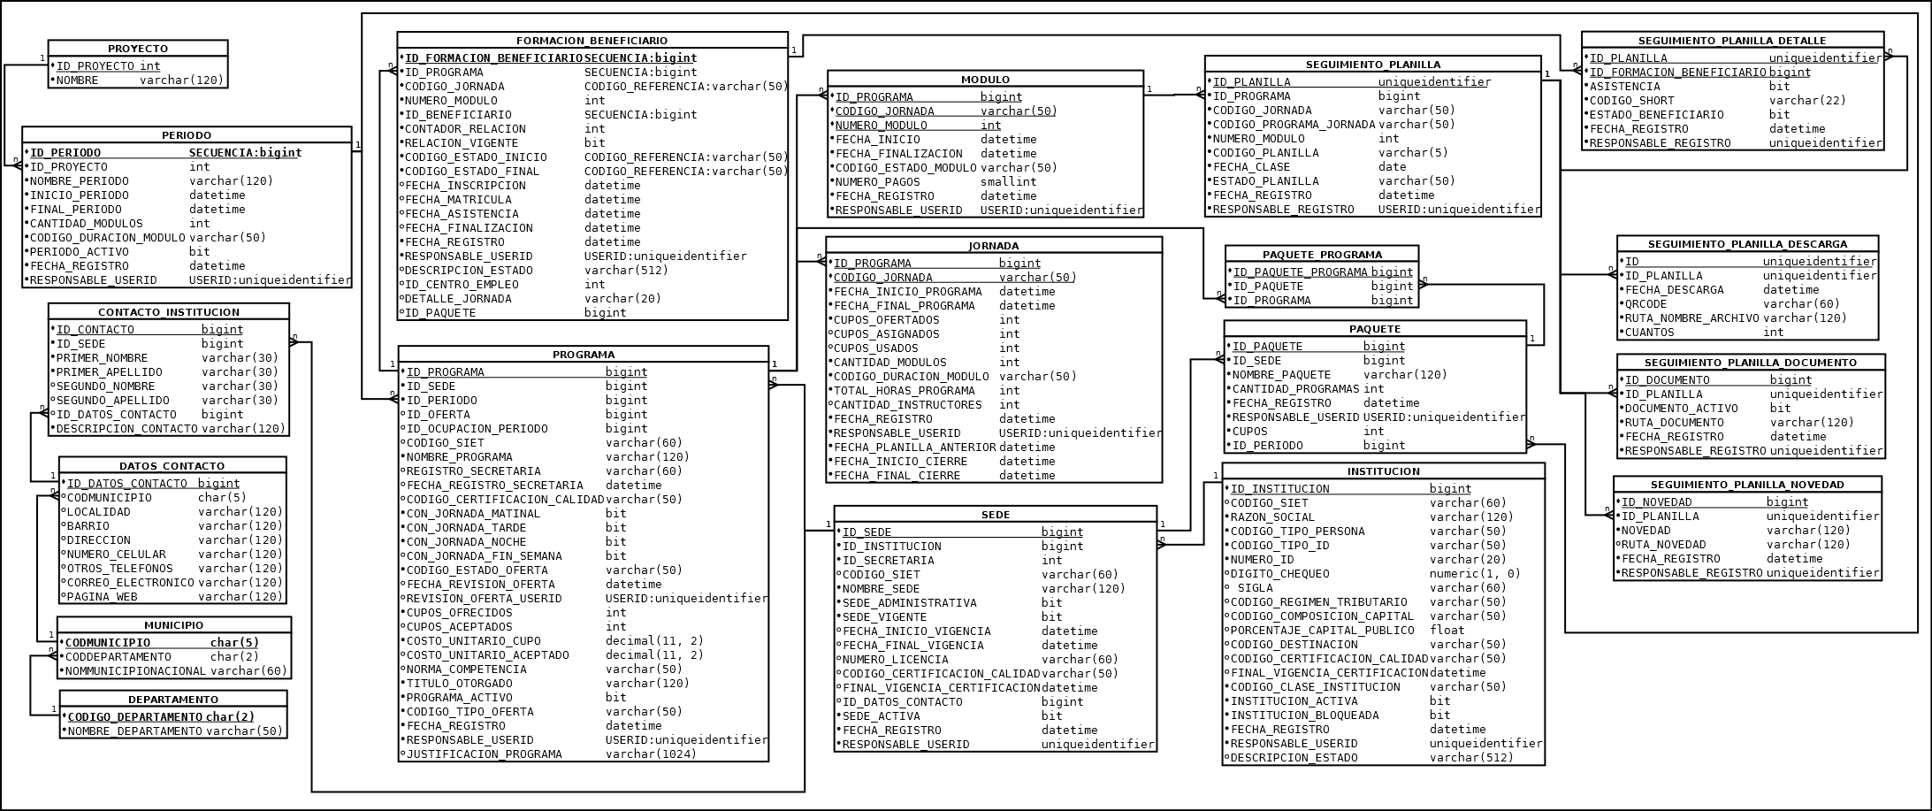**Elaboración propia

* 1. Entidad seguimiento planilla

Entidad encargada de almacenar históricamente la generación de planillas por cada programa de formación en sus diferentes jornadas y módulos.

**Ilustración** 48**:** Entidad Seguimiento Planilla

**Fuente: 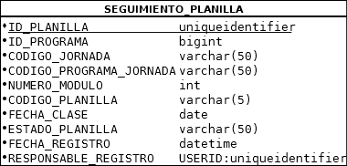**Elaboración propia

**Tabla** 35**:** Descripción entidad SEGUIMIENTO PLANILLA

|  |  |  |  |  |  |
| --- | --- | --- | --- | --- | --- |
| Atributos | | | | | |
| Definición | | | | Descripción | |
| ID_PLANILLA | PK | M | Uniqueidentifier | Código identificador de la entidad. | |
| ID_PROGRAMA | FK | M | Bigint | Llave foránea de la entidad PROGRAMA y JORNADA. | |
| CODIGO_JORNADA |  | M | Varchar(50) | Almacena el código de a jornada del programa. | |
| CODIGO_PROGRAMA_JORNADA |  | M | Varchar(50) | Descripción de la jornada de la clase | |
| NUMERO_MODULO |  | M | Int | Almacena el número de módulo del programa. | |
| CODIGO_PLANILLA |  | M | Varchar(5) | Almacena un código de identificación de la planilla. | |
| FECHA_CLASE |  | M | Date | Almacena la fecha en la cual se va a dictar la clase. | |
| ESTADO_PLANILLA |  | M | Varchar(50) | Almacena el estado de la planilla generada. | |
| FECHA_REGISTRO |  | M | Datetime | Fecha de control de creación o modificación más reciente. | |
| RESPONSABLE_REGISTRO |  | M | Uniqueidentifier | Identificador del usuario responsable de la creación o de la modificación más reciente. | |
| Identificadores | | | | | |
| PK_SEGUIMIENTO_PLANILLA(“ID_PLANILLA”)  FK_SEGUIMIENTO_PLANILLA_X_PROGRAMA(“ID_PROGRAMA”) | | | | | |
| Asociaciones | | | | | |
| Objetos que dependen de la Entidad | | | | | Objetos de los que depende la Entidad |
| SEGUIMIENTO PLANILLA DETALLE  SEGUIMIENTO PLANILLA DESCARGA  SEGUIMIENTO PLANILLA DOCUMENTO  SEGUIMIENTO PLANILLA NOVEDAD | | | | | MODULO |

**Fuente:** Elaboración propia

* 1. Entidad seguimiento planilla detalle

Entidad que almacena la asistencia histórica de cada beneficiario dentro de la planilla generada correspondiente.

**Ilustración** 49**:** Entidad Seguimiento Planilla Detalle

**Fuente: 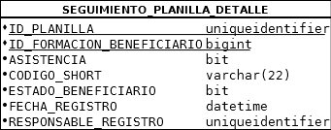**Elaboración propia

**Tabla** 36**:** Descripción entidad SEGUIMIENTO PLANILLA DETALLE

|  |  |  |  |  |  |
| --- | --- | --- | --- | --- | --- |
| Atributos | | | | | |
| Definición | | | | Descripción | |
| ID_PLANILLA | PK FK | M | Uniqueidentifier | Código identificador de la entidad. | |
| ID_FORMACION_BENEFICIARIO | FK | M | Bigint | Llave foránea de la entidad FORMACIÓN BENEFICIARIO | |
| ASISTENCIA |  | M | Bit | Almacena la asistencia del beneficiario a la clase. 0 es no asistió, 1 es asistió. | |
| CODIGO_SHORT |  | M | Varchar(22) | Código de comprobación del beneficiario con la planilla generada. | |
| ESTADO_BENEFICIARIO |  | M | Bit | Almacena si el beneficiario se encuentra activo en el sistema. 0 es inactivo, 1 es activo. | |
| FECHA_REGISTRO |  | M | Datetime | Fecha de control de creación o modificación más reciente. | |
| RESPONSABLE_REGISTRO |  | M | Uniqueidentifier | Identificador del usuario responsable de la creación o de la modificación más reciente. | |
| Identificadores | | | | | |
| PK_SEGUIMIENTO_PLANILLA_DETALLE(“ID_PLANILLA”)  FK_SEGUIMIENTO_PLANILLA_DETALLE_X_FORMACION_BENEFICIARIO(“ID_FORMACION_BENEFICIARIO”)  FK_SEGUIMIENTO_PLANILLA_DETALLE_X_SEGUIMIENTO_PLANILLA(“ID_PLANILLA”) | | | | | |
| Asociaciones | | | | | |
| Objetos que dependen de la Entidad | | | | | Objetos de los que depende la Entidad |
| Ninguno. | | | | | SEGUIMIENTO PLANILLA  FORMACION BENEFICIARIO |

**Fuente:** Elaboración propia

* 1. Entidad seguimiento planilla descarga

Entidad que almacena históricamente la ruta donde descarga la planilla generada.

**Ilustración** 50**:** Entidad Seguimiento Planilla Descarga

**Fuente: 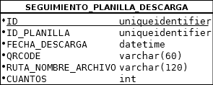**Elaboración propia

**Tabla** 37**:** Descripción entidad SEGUIMIENTO PLANILLA DESCARGA

|  |  |  |  |  |  |
| --- | --- | --- | --- | --- | --- |
| Atributos | | | | | |
| Definición | | | | Descripción | |
| ID | PK | M | Uniqueidentifier | Código identificador de la entidad. | |
| ID_PLANILLA | FK | M | Uniqueidentifier | Llave foránea de la entidad PLANILLA | |
| FECHA_DESCARGA |  | M | Datetime | Almacena la fecha en la cual se genera la planilla para realizar su respectiva descarga. Cada vez que se realiza la descarga se vuelve a generar una planilla. | |
| QRCODE |  | M | Varchar(60) | Almacena de manera cifrada el código Uniqueidentifier de la planilla. | |
| RUTA_NOMBRE_ARCHIVO |  | M | Varchar(120) | Almacena la ruta donde se guarda la planilla generada para su posterior descarga. | |
| CUANTOS |  | M | Int | Almacena la cantidad de beneficiarios registrados en la planilla generada. | |
| Identificadores | | | | | |
| PK_SEGUIMIENTO_PLANILLA_DESCARGA(“ID”)  FK_SEGUIMIENTO_PLANILLA_DESCARGA_X_SEGUIMIENTO_PLANILLA(“ID_PLANILLA”) | | | | | |
| Asociaciones | | | | | |
| Objetos que dependen de la Entidad | | | | | Objetos de los que depende la Entidad |
| Ninguno. | | | | | SEGUIMIENTO PLANILLA |

**Fuente:** Elaboración propia

* 1. Entidad seguimiento planilla documento

Entidad que almacena la ruta donde se guardan las planillas escaneadas y subidas por la institución.

**Ilustración** 51**:** Entidad Seguimiento Planilla Documento

**Fuente: 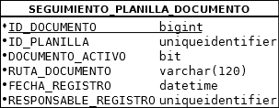**Elaboración propia

**Tabla** 38**:** Descripción entidad SEGUIMIENTO PLANILLA DOCUMENTO

|  |  |  |  |  |  |
| --- | --- | --- | --- | --- | --- |
| Atributos | | | | | |
| Definición | | | | Descripción | |
| ID_DOCUMENTO | PK | M | Bigint | Código identificador de la entidad. | |
| ID_PLANILLA | FK | M | Uniqueidentifier | Llave foránea de la entidad PLANILLA | |
| DOCUMENTO_ACTIVO |  | M | Bit | Almacena si el documento es activo o no. 0 documento inactivo, 1 documento activo. | |
| RUTA_DOCUMENTO |  | M | Varchar(120) | Almacena la ruta donde se guarda la planilla escaneada y subida por las instituciones de formación. | |
| FECHA_REGISTRO |  | M | Datetime | Fecha de control de creación o modificación más reciente. | |
| RESPONSABLE_REGISTRO |  | M | Uniqueidentifier | Identificador del usuario responsable de la creación o de la modificación más reciente. | |
| Identificadores | | | | | |
| PK_SEGUIMIENTO_PLANILLA_DOCUMENTO(“ID”)  FK_SEGUIMIENTO_PLANILLA_DOCUMENTO_X_SEGUIMIENTO_PLANILLA(“ID_PLANILLA”) | | | | | |
| Asociaciones | | | | | |
| Objetos que dependen de la Entidad | | | | | Objetos de los que depende la Entidad |
| Ninguno. | | | | | SEGUIMIENTO PLANILLA |

**Fuente:** Elaboración propia

* 1. Entidad seguimiento planilla novedad

Entidad para almacenar las novedades referentes para registrar el cambio de estado de las planillas de seguimiento.

**Ilustración** 52**:** Entidad Seguimiento Planilla Novedad

**Fuente: 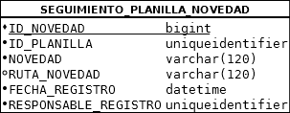**Elaboración propia

**Tabla** 39**:** Descripción entidad SEGUIMIENTO PLANILLA NOVEDAD

|  |  |  |  |  |  |
| --- | --- | --- | --- | --- | --- |
| Atributos | | | | | |
| Definición | | | | Descripción | |
| ID_NOVEDAD | PK | M | Bigint | Código identificador de la entidad. | |
| ID_PLANILLA | FK | M | Uniqueidentifier | Llave foránea de la entidad PLANILLA | |
| NOVEDAD |  | M | Varchar(120) | Almacena la causa por la cual se generó la novedad. | |
| RUTA_DOCUMENTO |  |  | Varchar(120) | Almacena la ruta donde se guarda el documento soporte. | |
| FECHA_REGISTRO |  | M | Datetime | Fecha de control de creación o modificación más reciente. | |
| RESPONSABLE_REGISTRO |  | M | Uniqueidentifier | Identificador del usuario responsable de la creación o de la modificación más reciente. | |
| Identificadores | | | | | |
| PK_SEGUIMIENTO_PLANILLA_DOCUMENTO(“ID”)  FK_SEGUIMIENTO_PLANILLA_DOCUMENTO_X_SEGUIMIENTO_PLANILLA(“ID_PLANILLA”) | | | | | |
| Asociaciones | | | | | |
| Objetos que dependen de la Entidad | | | | | Objetos de los que depende la Entidad |
| Ninguno. | | | | | SEGUIMIENTO PLANILLA |

**Fuente:** Elaboración propia

1. Sub-modelo de base de datos de CIERRE

**Ilustración** 53**:** Vista rápida de las entidades del sub-modelo de base de datos de cierre

**Fuente:**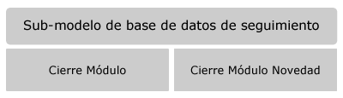 Elaboración propia

(Continúa en la siguiente página…)

**Ilustración** 54**:** Sub-modelo de base de datos de cierre

**Fuente: 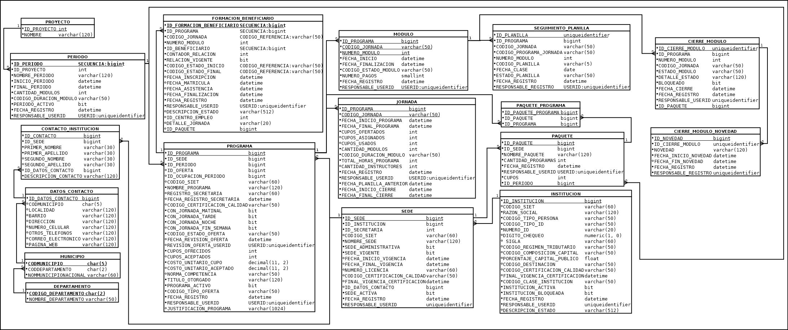**Elaboración propia

* 1. Entidad cierre módulo

Entidad que almacena el registro de cierre de módulo de un programa de formación.

**Ilustración** 55**:** Entidad Cierre Módulo

**Fuente: 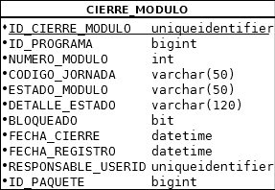**Elaboración propia

**Tabla** 40**:** Descripción entidad CIERRE MÓDULO

|  |  |  |  |  |  |
| --- | --- | --- | --- | --- | --- |
| Atributos | | | | | |
| Definición | | | | Descripción | |
| ID_CIERRE_MODULO | PK | M | Uniqueidentifier | Código identificador de la entidad. | |
| ID_PROGRAMA | FK | M | Bigint | Llave foránea de la entidad PROGRAMA | |
| NUMERO_MODULO |  | M | Int | Almacena el número de módulo que se está cerrando. | |
| CODIGO_JORNADA |  | M | Varchar(50) | Almacena la jornada que se está cerrando. | |
| ESTADO_MODULO |  | M | Varchar(50) | Almacena el estado de cierre del módulo. Su valor pueden ser ABIERTO o CERRADO. | |
| DETALLE_ESTADO |  | M | Varchar(120) | Almacena el detalle de estado de cierre del módulo. Su valor pueden ser FORMALIZADO o SIN FORMALIZAR. | |
| BLOQUEADO |  | M | Bit | Almacena si el registro es bloqueado o no. | |
| FECHA_CIERRE |  | M | Datetime | Almacena la fecha en la cual se realizó el cierre del módulo. | |
| FECHA_REGISTRO |  | M | Datetime | Fecha de control de creación o modificación más reciente. | |
| RESPONSABLE_USERID |  | M | Uniqueidentifier | Identificador del usuario responsable de la creación o de la modificación más reciente. | |
| ID_PAQUETE | FK | M | Bigint | Llave foránea de la entidad PAQUETE | |
| Identificadores | | | | | |
| PK_CIERRE_MODULO(“ID”)  FK_CIERRE_MODULO_X_INSTITUCION_FORMACION_PAQUETE(“ID_PAQUETE”)  FK_CIERRE_MODULO_X_INSTITUCION_FORMACION_PROGRAMA(“ID_PROGRAMA”) | | | | | |
| Asociaciones | | | | | |
| Objetos que dependen de la Entidad | | | | | Objetos de los que depende la Entidad |
| CIERRE MODULO NOVEDAD | | | | | PROGRAMA |

**Fuente:** Elaboración propia

* 1. Entidad cierre módulo novedad

Entidad que almacena las novedades generadas al cierre de los módulos, después de que se encuentren cerrados.

**Ilustración** 56**:** Entidad Cierre Módulo Novedad

**Fuente: 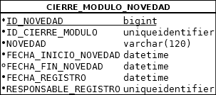**Elaboración propia

**Tabla** 41**:** Descripción entidad CIERRE MÓDULO NOVEDAD

|  |  |  |  |  |  |
| --- | --- | --- | --- | --- | --- |
| Atributos | | | | | |
| Definición | | | | Descripción | |
| ID_NOVEDAD | PK | M | Bigint | Código identificador de la entidad. | |
| ID_CIERRE_MODULO | FK | M | Uniqueidentifier | Llave foránea de la entidad CIERRE MODULO. | |
| NOVEDAD |  | M | Varchar(120) | Almacena el motivo por el cual se realiza la novedad. | |
| FECHA_INICIO_NOVEDAD |  | M | Datetime | Almacena la fecha en la cual se inicia la novedad. | |
| FECHA_FIN_NOVEDAD |  |  | Datetime | Almacena la fecha en la cual se vuelve a la normalidad y se cierra la novedad. | |
| FECHA_REGISTRO |  | M | Datetime | Fecha de control de creación o modificación más reciente. | |
| RESPONSABLE_REGISTRO |  | M | Uniqueidentifier | Identificador del usuario responsable de la creación o de la modificación más reciente. | |
| Identificadores | | | | | |
| PK_CIERRE_MODULO_NOVEDAD(“ID_NOVEDAD”)  FK_ CIERRE_MODULO_NOVEDAD_X_CIERRE_MODULO(“ID_CIERRE_MODULO”) | | | | | |
| Asociaciones | | | | | |
| Objetos que dependen de la Entidad | | | | | Objetos de los que depende la Entidad |
| Ninguno. | | | | | CIERRE MODULO |

**Fuente:** Elaboración propia